**中 国 公 路 建 设 行 业 协 会 标 准**

**T/CHCA xxx-202x**

**驾驶模拟器应用于公路工程**

**有效性测试规范**

Technical Specifications for Install by Continuous Swinging Method of Suspension Bridge Steel Beams

（征求意见稿）

**20XX-XX-XX发布** **20XX-XX-XX实施**

**中国公路建设行业协会 发 布**

**前 言**

根据中路建协行[2023]107号 关于下达《装配式公路钢桥桥墩》等32项协会标准的编制通知的要求，由交通运输部公路科学研究所作为主编单位，承担《驾驶模拟器应用于公路工程有效性测试规范》的编制工作。

本规范在编制过程中，编制组经深入调查研究，认真总结实践经验，参考有关国际、国内、行业和团体的先进标准，并在广泛征求意见的基础上，最后经审查定稿。

本规范主要技术内容包括：总则、术语及符号、基本规定、公路环境模型精度检查、车辆模型检查、驾驶人视觉、驾驶模拟实验参数。

本规范的管理权和解释权归中囯公路建设行业协会，日常管理和解释由交通运输部公路科学研究所负责。

请各有关单位在执行过程中，将发现的问题和意见，函告本规范日常管理组，联系人：王萌（地址：北京市海淀区西土城路8号院，邮政编码：100088；电话：13120337029；电子邮箱：m.wang@rioh.cn），以便下次修订时参考。

**主 编 单 位**：交通运输部公路科学研究所

**参 编 单 位**：北京市公路事业发展中心

**主 编**：张巍汉

**主要参编人员**：王萌 郭达 毛琰 李伟 狄胜德 冯移冬 沈兴华 刘鑫

**主 审**：

**参与审查人员**：

目 次

[1 总则 1](#_Toc21998)

[2 术语与符号 2](#_Toc9522)

[2.1 术语 2](#_Toc2738)

[2.2符号 3](#_Toc18878)

[3 基本规定 4](#_Toc16802)

[3.1 一般规定 4](#_Toc28622)

[3.2 测试方法 7](#_Toc17654)

[3.3 测试结论 8](#_Toc743)

[4 公路环境模型精度检查 10](#_Toc15236)

[4.1 一般规定 10](#_Toc31313)

[4.2 几何线形精度检查 11](#_Toc1074)

[4.3 结构物与交通设施 12](#_Toc21284)

[5 车辆模型检查 15](#_Toc8768)

[5.1 一般规定 15](#_Toc15366)

[5.2 加速与制动性能 16](#_Toc26774)

[5.3 爬坡性能 17](#_Toc1968)

[6 驾驶人视觉 18](#_Toc17585)

[6.1 一般规定 18](#_Toc25772)

[6.2 交通标志视觉有效性 18](#_Toc19956)

[6.3 交通标线视觉有效性 19](#_Toc3048)

[7 驾驶模拟实验参数 21](#_Toc9301)

[7.1 一般规定 21](#_Toc25884)

[7.2 行驶速度 23](#_Toc16849)

[7.3 横向加速度 23](#_Toc22283)

[7.4 车辆偏离车道中心距离 24](#_Toc15359)

[7.5 其他指标有效性 25](#_Toc27435)

[附录A 测试用标准道路环境设计文件 27](#_Toc8124)

[附录B 标准道路环境车辆性能与指标标准分布 40](#_Toc26430)

[附录C 驾驶人视觉测试配套标志标线 46](#_Toc7884)

[附录D 标准道路逐桩坐标及断面标准驾驶行为参数 49](#_Toc21714)

# 总则

**1.0.1** 为规范驾驶模拟器应用于公路工程设计阶段的有效性测试内容、方法和流程，制定本规范。

**条文说明：**

驾驶模拟器是利用三维虚拟现实、车辆动力学仿真以及人机工程技术，通过系统硬件和控制软件集成建成的模拟交通环境和车辆特征，可供驾驶人进行模拟驾驶的专用设备。利用驾驶模拟器模拟公路设计方案，以及交通环境和车辆性能等特征，可以在公路工程设计阶段开展设计方案论证、关键设计参数研究等重要的支撑性工作，为公路工程建设的高质量发展提供了新的技术途径，而且具有安全、场景可调、可重复开展的优势，目前已经在一些公路工程建设项目中得到了应用。但是驾驶模拟器获取的结论是否能真正反映公路建成通车后的实际情况，也就是驾驶模拟器应用于公路工程建设设计等工作的有效性一直存在争议，通过对于公路工程相关的44项驾驶模拟器应用项目的分析，有三分之一的驾驶模拟器不具备有效性。有效性是决定驾驶模拟器是否能够应用于公路工程建设项目的关键性因素，如果驾驶模拟器不具备有效性，则依据其实验数据获得的结论也不具备效力。本规范系统地规定了驾驶模拟器有效性的定义，有效性测试的内容、方法、流程和判别标准，支撑判断驾驶模拟器是否能够有效地应用于公路工程建设项目。

**1.0.2** 本规范适用于驾驶模拟器应用于公路工程项目设计方案验证及关键指标研究时的有效性测试。

# 术语与符号

2.1 术语

**2.1.1** 驾驶模拟器 driving simulator

驾驶模拟器是利用三维虚拟现实、车辆动力学仿真以及人机工程等技术，集成系统硬件和控制软件建成的模拟交通环境和车辆特征，可供驾驶人进行模拟驾驶的专用设备。

**2.1.2** 主试人员 experimenter

根据工作目标，组织、设计和实施驾驶模拟实验的人员。

**2.1.3** 被试人员 subject

按照主试人员要求，进行驾驶模拟实验的驾驶员。

**2.1.4** 绝对有效性 absolute validities

在相同控制条件下，某指标在驾驶模拟器和实车中测量值的平均绝对百分误差不大于5%，且误差符合正态分布，则该指标在此控制条件下具有绝对有效性。

**2.1.5** 相对有效性 relative validities

在相同控制条件下，某指标在驾驶模拟器和实车中测量值的相关系数大于0.5，且分布一致，则该指标在此控制条件下具有相对有效性。

**2.1.6** 交通标志视认距离 traffic sign visibility distance

正常天气的白天，视力水平为0.7的驾驶人目视能够清晰地识别交通标志上文字笔画的最小距离。

**2.1.7** 车道偏离 lane departure

车辆行驶过程中，车辆重心与行车道中心线的垂直距离，左偏取负值，右偏取正值。

2.2符号

corr（correlation coefficient） ：相关性系数

MAE（Mean Absolute Error）： 平均绝对误差

MAPE（Mean Absolute Percentage Error）： 平均绝对百分误差

σ2 (variance)： 方差

# 基本规定

3.1 一般规定

3.1.1 应用于公路工程项目的驾驶模拟器功能配置一般应符合下列规定：

1 应具有不小于120°视野范围，显示系统分辨率不宜小于2K。

2 应具备能根据项目需要定制车辆的动力系、传动系、制动系和轮胎等车辆动力学参数的功能。

3 应具备根据公路工程设计文件精确构建三维虚拟道路环境模型或导入公路工程BIM模型的功能。

4 应具备精确配置虚拟道路上交通流的功能。

5 应具备精确配置路面摩擦系数功能。

6 应配置具有力反馈功能的方向盘，踏板、档把、座椅等宜与常见的车辆布局一致。

7 应配置声音系统，具备模拟胎噪、风噪、发动机声、喇叭声等行驶中常见声音的功能。

8 驾驶模拟器的工作频率不宜低于60Hz，实验复杂情况下工作频率不应低于20Hz。

9 应具备输出驾驶人操作方向盘、踏板等行为，以及车辆运行速度、加速度等车辆动力学、驾驶人行为、交通环境特征等多种实验数据的功能，数据采样频率不宜低于20Hz。

10 应具备按要求选择白天和夜间，宜具备精确设置实验时间以及时间对应的太阳高度和角度的功能。

11 宜具备精确设置雨、雪、雾、风等天气条件。

**条文说明**

不同驾驶模拟器的功能配置差异较大，用于公路工程项目的驾驶模拟器应具备基本的功能要求，以提供真实的视觉、听觉、触觉和操控感受，并尽可能避免模拟器眩晕等影响设备使用情况。因此对驾驶模拟器的显示系统、车辆动力学模型、场景建模、环境参数、实验数据等功能配置进行了规定，排除非游戏类模拟器等非专业驾驶模拟器应用于公路工程建设项目。很多研究表明，驾驶模拟器运动平台的自由度数越多，驾驶模拟器的有效性越有保障，然而即使国内自由度数量最高的九自由度驾驶模拟器在一些试验指标上仍然与实际车辆获得的观测值存在较大误差，同时一些设计精良的低自由度驾驶模拟器在个别指标上也可能达到较高的有效性水平，因此本规范不对驾驶模拟器自由度数量做出规定，而是通过规定测试方法确定指标的一致性。

3.1.2 驾驶模拟器应用于公路工程的有效性测试的测试对象是特定驾驶模拟器实验能够获取的实验指标，实验指标的有效性分为绝对有效性、相对有效性以及不具备有效性。

**条文说明**

驾驶模拟器可以获取很多实验指标的数据，同一驾驶模拟器不同实验指标的有效性水平存在着差异，例如某模拟器的速度指标具有很高的有效性水平，但是方向盘转角指标的有效性水平较低，因此有效性测试的对象不是针对驾驶模拟器装备，而是特定驾驶模拟器在实验中可以获取的具体实验指标。目前驾驶模拟器实验指标的有效性被公认为包含三个层次，具备绝对有效性、具备相对有效性、不具备有效性。国内有学者认为绝对有效性又称物理有效性，是指模拟器与被模拟对象之间物理属性保持一致，如模拟车速与实际车速保持一致，又如场景的尺寸与实际道路尺寸保持一致等；相对有效性，又称为行为有效性，是指驾驶者在模拟器中的行为方式与在真车中的保持一致。本规范采用绝对有效性和相对有效性更有利于从数据统计分析角度描述驾驶模拟器实验指标的有效性。驾驶模拟器有效性测试的结果表述实例如下：“xx驾驶模拟器在速度指标上具备相对有效性，在车辆制动性能上具备绝对有效性。”

3.1.3 具备绝对有效性的驾驶模拟器实验指标可以替代实车测试应用于公路工程技术方案论证。

3.1.4 具备相对有效性的驾驶模拟器实验指标在公路工程设计中可用于以下工作：

1 公路工程初步设计阶段多个设计方案的方案比选。

2 公路工程实施技术方案之前和之后的效果比较。

3 公路工程技术方案与相似工程的差异性比较。

4 不涉及定量分析，以调查问卷等主观评价为主的工作。

**条文说明**

一般认为具备绝对有效性的指标可以使用驾驶模拟器替代实车实验，具备相对有效性而不具备绝对有效性的指标可以使用驾驶模拟器数据进行趋势分析和比较分析，不具备有效性的指标不能在研究或者技术论证工作中使用。

具备绝对有效性的指标与实车测试误差在可接受范围内，可以使用驾驶模拟器替代实车实验，目前车辆工程领域在新车研发过程中高端驾驶模拟器能够替代近90%的实车测试，就是因为高水平驾驶模拟器大量实验指标具备绝对有效性；具备相对有效性而不具备绝对有效性的指标与实车测试误差相对较大，不宜直接用于替代实车测试，但是因为其数据分布、数据趋势等与实测数据相符，可以使用这些指标进行趋势分析和比较分析，如方案比选工作，也可以用于以主观评价为主的工作，如景观效果评价。

3.1.5 不具备有效性的驾驶模拟器实验指标不能应用于公路工程技术方案论证。

3.1.6 应用于公路工程建设项目的驾驶模拟器进行有效性测试的实验指标符合以下要求：

1 应测试驾驶模拟器的行驶速度、横向加速度、车辆重心偏离车道中心距离指标。

2 宜测试驾驶模拟器的方向盘转角、油门踏板进深、刹车踏板进深指标。

3 根据公路工程建设工作要求要采用的其他指标。

3.1.7 驾驶模拟器实验指标的有效性测试中选择被试的原则为：

1 在驾驶模拟过程中出现眩晕等症状，或主观反馈存在不适感受的被试不应作为有效被试，有效被试数量不应小于30人，其中女性被试不宜小于10人。

2 被试应拥有驾驶执照，卡车驾驶模拟器被试应拥有B级或以上驾驶执照。

3 被试应具备城市道路和高速公路驾驶经历，实际驾驶经验不宜小于3年。

**条文说明**

被试数量太大会造成人力和时间的浪费，太小会影响有效性测试的置信水平。在应用心理学研究领域有效被试数量通常为20人，国内有学者通过样本量计算和验证，基于变量系数均方误差的收敛趋势，选取均方误差收敛并趋于稳定的样本量值作为实验最小样本量，确定了驾驶模拟实验的最小样本量为30人，经过数十个公路工程项目的驾驶模拟工作经验，这一结论是可靠的。

根据公安部公布的2021年全国驾驶人数据，我国驾驶人男性约占66%，女性约占34%，据此确认女性被试数量为全部有效被试的三分之一。

3.1.8 驾驶模拟器建成后首次应用于公路工程项目之前应进行有效性测试，使用期内每年宜进行一次有效性测试，当驾驶模拟器软硬件系统发生重大变化后，应重新测试的要求。

3.2 测试方法

3.2.1 驾驶模拟器有效性测试应按顺序完成以下工作：

1 检查驾驶模拟器系统建立公路环境模型的精度是否满足要求。

2 检查驾驶模拟器系统建立车辆动力模型的精度是否满足要求。

3 检验驾驶模拟器上关键交通设施的视认性水平是否满足要求。

4 检验驾驶模拟器各实验指标的有效性。

**条文说明**

驾驶模拟器应用于公路工程设计方案论证和相关研究的前提是准确地构建公路工程的道路环境和车辆模型，并且保证驾驶模拟器构建的虚拟现实环境在视觉认知上与实际环境基本一致。如果不能保证这一前提，则驾驶模拟器构建的实验环境与实际公路环境有较大差距，依托驾驶模拟器实验所做的分析也就不能支撑公路工程建设，因此在对驾驶模拟器各实验指标的有效性进行检验之前，应首先对公路三维几何模型、实验中使用的车辆的动力学模型，以及驾驶人对交通设施的视认性水平进行检查，满足要求后再开展各实验指标的有效性。

3.2.2 公路环境模型和车辆动力模型精度采用标准条件建模误差的检查方法，标准条件数据见本规范附录A。

3.2.3 视认性水平检查采用交通标志在驾驶模拟器内的视认距离与实际视认距离的误差的评价方法。

3.2.4 驾驶模拟实验指标的数据有效性检验采用标准测试环境下驾驶模拟器实验数据与实际测量获取的标准数据之间的相关性和测量误差是否满足允许值的方法，测试过程中使用的公路工程设计数据见本规范附录A,实车实验获取的标准数据见本规范附录D。

3.3 测试结论

3.3.1 驾驶模拟器建立的标准测试公路环境模型和车辆动力学模型精度无法满足误差控制要求时，驾驶模拟器各实验指标不具备应用于公路工程的有效性。

3.3.2 驾驶模拟器建立的公路环境模型不满足交通标志视认距离的误差控制要求时，驾驶模拟器各实验指标不具备应用于公路工程的绝对有效性。

3.3.3 驾驶模拟器实验指标数据同时满足相关性和误差要求时，按如下原则确定该指标的有效性：

1 公路环境模型、车辆动力学模型和交通标志视认距离满足精度和误差控制要求时，该实验指标具备应用于公路工程的绝对有效性。

2 公路环境模型和车辆动力学模型满足误差控制要求，但不满足交通标志视认距离误差要求时，该实验指标具备应用于公路工程的相对有效性。

3 公路环境模型和车辆动力学模型不满足精度要求时，该实验指标不具备应用于公路工程的有效性。

3.3.4 驾驶模拟器通过实验能够获取的指标数据满足相关性要求，但不满足误差要求时，按如下原则确定该指标的有效性：

1 公路环境模型、车辆动力学模型和交通标志视认距离满足误差控制要求时，该实验指标具备应用于公路工程的相对有效性。

2 公路环境模型和车辆动力学模型满足误差控制要求，但不满足交通标志视认距离误差要求时，该实验指标具备应用于公路工程的相对有效性。

3 公路环境模型和车辆动力学模型满足误差控制不满足要求时，该实验指标不具备应用于公路工程的有效性。

3.3.5 驾驶模拟器通过实验能够获取的指标数据不满足相关性要求，也不满足误差要求时，该实验指标不具备应用于公路工程的有效性。

# 公路环境模型精度检查

4.1 一般规定

4.1.1 驾驶模拟器构建的交通环境模型检查应按照以下流程开展：

1 按照附录A提供的设计文件，使用驾驶模拟器建模软件，建立用于驾驶模拟实验的交通环境模型。

2 选择道路典型断面和典型设施提取大地坐标和属性信息。

3 与附录A给出的公路工程实际大地坐标和属性参数进行比较，判断交通环境几何线形模型精度。

4 与附录A给出的公路结构物和交通工程设施的净空、净距、关键尺寸等参数进行比较，判断交通环境结构模型精度。

4.1.2 应根据附录A提供的公路设计文件，使用驾驶模拟器建模软件构建公路交通环境虚拟现实模型，建立的公路模型应包括以下内容：

1 公路的平面和纵断面几何线形。

2 根据标准横断面设计图设置公路的车道数、车道宽度、路肩宽度、路缘带宽度、中央分隔带宽度和路拱横坡等参数。

3 公路的交通标志、标线、护栏、可变信息板等交通工程设施。

**条文说明**

不同的驾驶模拟器使用的道路交通环境建模软件也不同，公路工程设计文件里程桩号为基础，几何设计以平曲线要素和竖曲线要素为设计要素，而一些驾驶模拟器建模软件并不直接支持这种数据体系，有些建模软件甚至不支持缓和曲线的设置，只能以样条曲线或其他方式对公路设计文件进行近似拟合，如果驾驶模拟器建立的交通环境模型与公路工程设计图纸差距较大，基于驾驶模拟器实验数据的分析成果不能很好地反映公路工程的实际情况，以此为基础进行驾驶模拟实验的结论也不可靠，因此应进行建模精度的检查，建模误差较大的驾驶模拟器不能应用于公路工程项目。

4.1.3 应检查交通环境模型公路设计中心线设计坐标与模型坐标的空间距离误差、纵坡误差和路拱横坡误差。

4.1.4 交通环境模型交通工程设施应检查以下内容：

1. 交通标志的净空、净距、结构尺寸和字体高度误差

2. 路侧和中央分隔带护栏的高度误差

3. 车道边缘线和车道分界线的宽度误差，车道分界线标线施画长度和间隔误差

4. 可变信息板的净空、结构尺寸和字体高度误差

4.1.5 交通环境模型精度检查不满足要求时，应调整仿真场景，如果多次调整后仍不能满足要求，驾驶模拟器各实验指标均不具备有效性。

4.2 几何线形精度检查

4.2.1 交通环境模型几何线形有效性检查应抽取典型断面，抽取原则如下：

1 应选择不少于5个平曲线，每个平曲线选择曲线直缓点、缓圆点、平曲线中点、圆缓点、缓直点5个断面，不设缓和曲线的平曲线每个平曲线选择直圆点、平曲线中点、圆直点三个特征断面。

2 应选择不少于5个竖曲线，每个竖曲线选择竖曲线起点、竖曲线终点和竖曲线中点三个特征断面。

3 每个互通加减速车道，选取过渡段起点、终点，加减速车道起点、终点四个断面。

4 主线和匝道车道数发生变化路段，每个渐变段起点、中间点和终点三个断面。

选取的典型断面数量总和不应小于100个，不足100个时应随机增加断面数量。

4.2.2 计算抽取的每个交通环境模型典型断面的公路中心线大地坐标与附录D提供的逐桩坐标表大地坐标之间的误差绝对值，所有断面误差绝对值的平均值应小于50mm。

**条文说明**

不同的驾驶模拟器使用的道路交通环境建模软件也不同，部分驾驶模拟器构建交通环境使用道路几何设计要素作为输入，精度较高，基本没有误差或者误差很小，但也有一些驾驶模拟器建模软件使用opendrive等数据标准，以样条曲线描绘等方式进行建模，也有些软件对缓和曲线的支持不够好，导致交通环境模型与公路设计图纸会出现较大误差。条文规定的50mm与《公路工程质量检验评定标准 第一册 土建工程》中规定的中线偏移要求保持一致，即驾驶模拟器交通环境建模与公路工程建设的质量要求保持一致。

4.2.3 抽取的每个竖曲线特征断面，包括竖曲线起点、竖曲线中点和竖曲线终点应检查公路中线高程与设计值之间的误差，误差应大于-15mm，小于10mm。

4.2.4 计算抽取的每个交通环境模型典型断面路拱横坡，与设计路拱横坡的误差绝对值应小于0.3%。

**条文说明**

部分对公路工程支持不够好的驾驶模拟器建模软件对纵坡和路拱横坡的支持不够好，特别是以样条曲线拟合公路几何线形的建模软件，在拟合过程中有可能产生较大的纵坡误差。纵坡在驾驶模拟过程中对驾驶人的操作行为有一定影响，更重要的是影响车辆的动力性能，因此应对纵坡和横坡的建模精度进行检查。精度的要求与《公路工程质量检验评定标准 第一册 土建工程》中规定保持一致。

4.3 结构物与交通设施

4.3.1 交通环境模型中的结构物和交通设施应检查以下内容：

1 检查交通环境模型中的公路隧道的起终点、隧道内行车道宽度、隧道内轮廓宽度和高度与设计文件的误差。

2 检查交通环境模型中的交通标志的设置位置、标志板外廓尺寸、标志板面上文字的尺寸、标志板下缘净空和标志板边缘净距与设计文件的误差。

3 检查交通标线中车道边缘线和车道分界线的宽度，虚线应检查虚线段的长度和间距与设计文件误差。

4 检查出入口标线的形式、标线宽度与标准规定值的误差。

5. 检查路侧和中央分隔带护栏的高度和净距与设计文件的误差。

**条文说明**

驾驶模拟器交通环境建模过程中通常采用插入3D模型或者插入素材图片的方式构建桥梁、隧道和交通设施，如果建模软件对模型的精度和缩放等支持不好，会导致结构物和设施模型与实际差距过大，甚至出现变形或失真等问题，因此应进行检查。桥梁下部结构对驾驶人不可见，对驾驶模拟实验没有影响，悬索桥、斜拉桥和拱桥上部结构虽然对于驾驶人可见，但是对驾驶行为影响不显著，因此不要求进行桥梁模型精度的检查。隧道是封闭结构物，其净空和宽度对驾驶行为有显著影响，应进行检查，交通设施对驾驶行为的影响更加明显，特别是交通标志和标线，必须准确，应进行检查。规定的检查内容是研究证明对驾驶行为影响较大的参数。

4.3.2 交通环境模型中的隧道模型检查应符合以下要求：

1 隧道起点桩号与终点桩号与设计值的误差，误差的绝对值不应大于10cm。

2 隧道内行车道宽度与设计值的误差绝对值应不大于10mm。

3 隧道内轮廓最大高度与内轮廓最大宽度与设计值的误差绝对值应不大于20mm。

4.3.3 交通环境模型中交通标志模型精度检查应符合以下要求：

1 警告标志、禁令标志、指路标志三类典型交通标志每个类别至少检查3个标志。

2 交通标志板和可变信息情报板的下缘净空高度误差应≥0cm，且≤10cm。

3 交通标志和可变信息情报板的外轮廓高度与宽度误差绝对值应小于2cm。

4 交通标志和可变信息情报板上的文字和图案的高度和宽度误差绝对值应小于2cm。

5 交通标志板的颜色应与国家标准规定一致。

4.3.4 交通环境模型中交通标线模型精度检查应符合以下要求：

1 车道分界线与车道边缘线每个典型横断面应检查不少于1处，宽度误差绝对值应小于1cm。

2 车道分界线为虚线时，每段标线长度误差绝对值应小于1cm。

3 出入口标线的起点位置和终点位置误差绝对值不小于10cm。

4 出入口标线的宽度误差绝对值应小于1cm。

5 全线交通标线不得出现设计要求以外的弯折。

4.3.5 交通环境模型中路侧护栏和中央分隔带护栏应分别检查波形梁护栏和混凝土护栏精度，每种类型检查不少于1处，应符合以下要求：

1 波形梁护栏的高度误差绝对值应小于2cm，混凝土护栏的高度误差绝对值应小于1cm。

2 波形梁护栏面距离行车道的净距误差绝对值应小于2.5cm。

3 混凝土护栏背墙距离行车道的距离误差绝对值应小于2cm。

# 车辆模型检查

5.1 一般规定

5.1.1 驾驶模拟器车辆动力学有效性测试应包括乘用车和商用车的加速性能、乘用车和商用车的制动性能和商用车爬坡性能。

5.1.2 车辆模型有效性测试的流程符合如下规定：

1 根据附录B提供的乘用车和商用车车辆动力学参数，配置驾驶模拟器车辆动力学模型。

2 在驾驶模拟器使用配置好的乘用车动力学模型和商用车动力学模型，分别进行加速性能和制动性能测试，比较加速至目标速度时间和制动时间与附录B提供的实际车辆的动力学性能误差。

3 调整商用车动力学模型总质量参数，分别进行4%、5%、6%、7%四个纵坡上的冲坡实验，比较稳定速度与附录B提供的实际车辆测试数值误差。

5.1.3 驾驶模拟器车辆性能有效性测试采用如下评价指标：

1 加速性能有效性测试采用驾驶模拟器车辆的加速时间误差以及加速过程中的速度变化相关性两个评价指标。

2 制动性能有效性测试采用驾驶模拟器车辆的制动时间误差以及制动过程中的速度变化相关性两个评价指标。

3 商用车爬坡性能有效性测试采用驾驶模拟商用车模型在不同坡度上的平衡速度误差作为评价指标。

5.1.4 驾驶模拟器车辆模型在加速、制动和爬坡性能上均具备绝对有效性，车辆模型具备绝对有效性；加速和制动性能具备相对有效性，爬坡性能具备绝对有效性，车辆模型具备相对有效性；加速和制动性能不具备相对有效性或爬坡性能不具备绝对有效性，车辆模型不具备有效性。

5.2 加速与制动性能

5.2.1 驾驶模拟器车辆加速性能有效性测试应至少进行以下测试：

1 乘用车全油门起步加速性能实验：车辆由静止状态全油门加速至100km/h。

2 商用车全油门起步加速性能实验：车辆由静止状态全油门加速至80km/h。

5.2.2 驾驶模拟器车辆制动性能有效性测试应至少进行以下测试：

1 乘用车保持100km/h速度稳定行驶过程中全刹车制动至静止测试。

2 商用车保持80km/h稳定速度稳定行驶过程中全刹车制动至静止测试。

5.2.3 开展加速和制动性能有效性测试时，驾驶模拟器车辆模型使用自动挡，换挡策略见附录B，测试时的交通环境模型应符合以下要求：

1 测试道路采用平直路段，平面采用直线，纵坡为零。

2 测试道路采用高速公路标准，单向三条车道，在中间车道进行测试。

5.2.4 加速和制动性能有效性测试应选择不小于10名被试驾驶人，测试过程中保持直线行驶。

5.2.5 加速性能测试分别采集每一名被试驾驶人完成将车辆由静止加速至指定速度的时间，制动性能测试分别采集每一名被试驾驶人完成将车辆由目标速度制动至静止时间，同时自测试开始记录车辆每前进1米的行驶速度。

5.2.6 车辆动力学模型加速和制动性能有效性按以下要求评价：

1 按照测试项目分别采集行驶速度数据，得到驾驶人加速和制动过程中行驶速度随时间的变化曲线。

2 计算驾驶模拟器获得的行驶速度变化曲线与标准行驶速度变化曲线的相关系数，标准行驶速度变化曲线参考附录B。

3 加速或制动过程速度变化相关性系数大于0.8，且加速时间或制动时间相对误差小于10%时，驾驶模拟器车辆动力学建模在加速和制动两个维度具备绝对有效性；相关性系数大于0.8，加速时间或制动时间相对误差大于10%时，驾驶模拟器车辆动力学建模在加速和制动两个维度具备相对有效性，否则不具备有效性。

5.3 爬坡性能

5.3.1 驾驶模拟器车辆爬坡性能有效性测试应在指定的标准测试条件下，进行以下测试项目：

1 冲坡速度80km/h条件下，车辆爬坡性能实验。

2 冲坡速度60km/h条件下，车辆爬坡性能实验。

3 冲坡速度40km/h条件下，车辆爬坡性能实验。

5.3.2 开展商用车爬坡性能有效性测试时，驾驶模拟器车辆模型使用自动挡，换挡策略见附录B，测试时的交通环境模型应符合以下要求：

1. 测试道路采用平直路段，平面采用直线，纵坡坡度分别为4%、5%、6%、7%四个上坡坡度，上坡之前有不小于2km的平坡路段，变坡点竖曲线半径不小于20000m。

2. 测试道路采用高速公路标准，单向三条车道，在中间车道进行测试。

5.3.3 开展爬坡性能有效性测试时，车辆动力学参数根据附录商用车模型配置，车辆总质量设置满足功率重量比为8.3。

5.3.4 车辆模型爬坡性能指标有效性测算方法：

1 采集车辆爬坡能达到稳定速度，计算其与对应的标准爬坡稳定速度之间的误差。

2 在所有坡度值上的稳定速度平均误差小于5km/h，可认为爬坡性能指标具有绝对有效性，否则不具备有效性。

# 6 驾驶人视觉

6.1 一般规定

6.1.1 驾驶模拟器视觉有效性测试应包括白天的交通标志的视认距离测试和夜间的交通标线的视认距离测试。

6.1.2 开展驾驶模拟器视觉有效性测试时，交通环境模型应符合以下要求：

1 测试道路采用平直路段，平面采用直线，纵坡坡度为零，道路长度不小于10km。

2 测试道路采用高速公路标准，单向三条车道。

3 交通标志采用附录C规定指路标志，标志上文字的高度不小于60cm。

4 交通标线采用白色标线，车道边缘线为白色实线，宽度为20cm；车道分界线为虚线，虚线段的实线长度为9m，实线间隔为6m，宽度为15cm。

6.1.3 驾驶模拟器视觉有效性测试时，采用最大视认距离为评价指标。

6.1.4 交通标志与交通标线同时具备绝对有效性时，驾驶模拟器具备视觉绝对有效性，否则驾驶模拟器具备视觉相对有效性。

6.1.5 测试的视觉指标具有相对有效性时，宜提供相应的修正模型；视觉指标不满足相对有效性标准时，应更换驾驶模拟器显示设备，或调校驾驶模拟器。

6.2 交通标志视觉有效性

6.2.1 交通标志视觉有效性测算方法：

1 按照6.1.2条要求搭建标准道路测试场景，以不小于300m间距，设置不少于10块交通标志。

2 驾驶模拟器设置为白天，能见度良好，被试驾驶模拟器车辆缓慢前进，准确识别出交通标志上的文字信息后停车，测量车辆停止位置与交通标志之间的距离，作为交通标志对应的视认距离。

3 计算各个交通标志信息对应的模拟环境视认距离与实际视认距离的误差，取其中负误差的绝对值的平均值。

6.2.2 交通标志的实际视认距离为标志上文字高度乘以200。

6.2.3 交通标志视觉有效性评价应遵循以下原则：

1 所有被试交通标志信息的视认距离负误差平均绝对值小于或等于10m，驾驶模拟器交通标志视觉指标具有绝对有效性；

2 所有被试交通标志信息的视认距离负误差平均绝对值大于10m，适当放大所有交通标志尺寸后，视认距离负误差平均绝对值小于或等于10m，驾驶模拟器交通标志视觉指标具有相对有效性。

6.3 交通标线视觉有效性

6.3.1 交通标线视觉有效性测算方法：

1 按照6.1.2条要求搭建标准道路测试场景，以不小于300m间距，随机设置不少于10处路面箭头标记，导向箭头的规格符合GB5768的要求。

2 驾驶模拟器设置为夜间，打开车辆远光灯，被试驾驶模拟器车辆缓慢前进，准确识别出路面导向箭头的方向信息后停车，测量车辆停止位置与交通标线导向箭头底边线之间的距离，作为交通标线对应的视认距离；

3 计算各个交通标志信息对应的模拟环境视认距离与实际视认距离的误差，取其中负误差的绝对值的平均值。

6.3.2 交通标线夜间的实际视认距离为130m。

6.3.3 交通标线视觉有效性评价应遵循以下原则：

1 所有被试交通标线信息的视认距离负误差平均绝对值小于或等于5m，驾驶模拟器交通标志视觉指标具有绝对有效性；

2 所有被试交通标线信息的视认距离负误差平均绝对值大于5m时，应通过更换驾驶模拟器显示终端，调试驾驶模拟器灯光设置参数使误差小于5m，如经过更新和调试仍然部门满足要求，驾驶模拟器不具备交通标线视觉有效性。

# 7 驾驶模拟实验参数

7.1 一般规定

7.1.1 进行驾驶行为参数有效性测试请应首先进行驾驶模拟器交通环境模型、车辆动力性能、驾驶人视觉有效性测试，任意一项测试不具备有效性无需进行驾驶行为参数有效性测试。

7.1.2 驾驶模拟器实验指标参数有效性测试应包括行驶速度测试、横向加速度测试、车辆偏离车道中心线测试，根据驾驶模拟器应用需要进行其他指标参数测试。

7.1.3 驾驶模拟器实验指标参数有效性测试时，应依据附录A建立交通环境模型，根据附录B配置驾驶模拟器车辆动力学模型，交通环境模型中不配置其它车辆。

7.1.4 被试驾驶人应熟悉驾驶模拟器操作，不熟悉驾驶模拟器操作的应先进行适应性练习。在进行有效性测试之前，被试不应预先了解测试用交通环境信息或者在测试环境中进行练习。

7.1.5 驾驶模拟器实验指标参数有效性测试时，要求每名被试按照限速标志要求从起点开始保持在最左侧车道行驶至终点，利用驾驶模拟器记录测试参数数据，数据采样频率不宜低于60赫兹，不应低于20赫兹。

7.1.6 驾驶模拟实验指标参数的数据有效性检验采用测试环境下断面实测数据与标准数据之间的相关性和测量误差是否满足允许值的方法，测试过程中使用的公路工程设计数据和实车实验获取的标准数据见本规范附录A。

7.1.7 驾驶模拟器实验指标参数有效性测试应抽取典型断面，计算每个断面上所有被试实验数据的误差和相关性，测试断面的抽取原则如下：

1 应选择不少于5个平曲线，每个平曲线选择曲线直缓点、缓圆点、平曲线中点、圆缓点、缓直点5个断面，不设缓和曲线的平曲线每个平曲线选择直圆点、平曲线中点、圆直点三个特征断面。

2 应选择不少于5个竖曲线，每个竖曲线选择竖曲线起点、竖曲线终点和竖曲线中点三个特征断面。

3 每个超高路段，选取超高过渡段起点、中间点和终点三个断面。

4 每个互通加减速车道，选取过渡段起点、终点，加减速车道起点、终点四个断面。

5 主线和匝道车道数发生变化路段，每个渐变段起点、中间点和终点三个断面。

6.选取的典型断面数量总和不应小于150个，不足150个时应随机增加断面数量。

7.1.8 检验驾驶模拟实验指标的数据有效性时，每个抽样断面或位置应进行所有被试观测值的异常检查，异常检查可采用四分位距检测法，具体要求如下：

IRQ = Qu-QL  （7-1）

公式7-1中：

IRQ ：每个抽样断面所有被试测量值的四分位距

QL：下四分位数，表示全部被试测量值中有四分之一的数据取值比它小

QU：上四分位数，表示全部被试测量值中有四分之一的数据取值比它大

当某一被试观测值小于QL-1.5×IQR或大于QU+1.5×IQR时，认为是异常值，应予以剔除。剔除异常值后，每个抽样位置数据样本量应满足有效被试数量要求，不满足时应增补被试。

**条文说明**

驾驶模拟器实验过程中，由于被试的个体差异或被试不能正确对待实验会产生异常观测值，为保证有效性检查的可靠性和科学性，应该将这些异常值剔除。确定异常值的方法很多，规范推荐的四分位距检测法是一种应用很广泛的异常值检查方法，其特点是不依赖特定的数据分布假设，通用性较好。在具体的有效性测试过程中，也可以采用其他有效的异常值检测方法。

7.1.9 驾驶模拟器在标准测试公路环境获取的断面实验数据均值与断面标准数据之间相关系数的采用皮尔逊公式计算。

7.1.10 驾驶模拟器在标准测试公路环境获取的实验数据与实车数据之间的误差采用所有被试断面观测值平均值与实车数据平均值的绝对百分误差，计算公式如下：

 （7-2）

公式7-2中：

MAPE ：平均绝对百分误差

：驾驶模拟器实验数据平均值

：实车实测数据平均值

7.2 行驶速度

7.2.1 驾驶模拟器行驶速度指标有效性测试抽取的分析公路断面数量和特征，有效被试驾驶人数量和分布应满足规范有关要求。

7.2.2 驾驶模拟器行驶速度参数有效性测试误差和相关性计算应符合以下要求：

1 每一个抽样断面应对所有被试速度数据进行异常数据检查，应剔除检测出的异常数据，若某一被试驾驶人在多个断面上的速度被确认为异常数据，该被试数据不应用于有效性测试。

2 计算每一个抽样断面上所有被试的速度平均值与平均绝对百分误差均值。

3 计算所有断面的速度平均值与附录D对应断面标准速度值的相关系数。

4 计算各个抽样断面处，驾驶模拟器输出速度值与标准速度值的误差。

7.2.3 驾驶模拟器行驶速度指标有效性应遵循以下规定：

1 所有断面行驶速度MOAE误差平均值小于5%，且相关系数大于0.85，驾驶模拟器行驶速度指标具有绝对有效性。

2 所有断面行驶速度MPAE误差平均值小于20%，且相关系数大于0.8，驾驶模拟器行驶速度指标具有相对有效性。

7.3 横向加速度

7.3.1 驾驶模拟器横向加速度参数指标有效性测试抽取的分析公路断面除满足7.1.7要求外，在每个平曲线上以20m间距增加抽样断面。

7.3.2 驾驶模拟器横向加速度参数有效性测试误差和相关性计算应符合以下要求：

1 直线路段抽样断面不参与误差和相关性计算。

2 每一个参与计算的抽样断面应对所有被试横向加速度数据进行异常数据检查，应剔除检测出的异常数据，若某一被试驾驶人在多个断面上的速度被确认为异常数据，该被试数据不应用于有效性测试。

3 计算每一个抽样断面上所有被试的横向加速度速度平均值与平均绝对百分误差均值

4 计算所有计算断面的横向加速度速度平均值与附录A对应断面标准横向加速度值的相关系数

5 计算各个计算抽样断面处，驾驶模拟器输出横向加速度值与标准速度值的误差。

7.2.3 驾驶模拟器行驶速度指标有效性应遵循以下规定：

1 所有断面行驶速度MOAE误差平均值小于5%，且相关系数大于0.85，驾驶模拟器行驶速度指标具有绝对有效性；

2 所有断面行驶速度MPAE误差平均值小于20%，且相关系数大于0.8，驾驶模拟器行驶速度指标具有相对有效性；

7.4 车辆偏离车道中心距离

7.4.1 驾驶模拟器车辆偏离车道中心距离指标有效性测试抽取的分析公路断面数量和特征，有效被试驾驶人数量和分布应满足规范有关要求。

7.4.2 驾驶模拟器车辆偏离车道中心距离参数有效性测试误差和相关性计算应符合以下要求：

1 每一个抽样断面应对所有被试车辆偏离车道中心距离数据进行异常数据检查，应剔除检测出的异常数据，若某一被试驾驶人在多个断面上的速度被确认为异常数据，该被试数据不应用于有效性测试。

2 计算每一个抽样断面上所有被试的车辆偏离车道中心距离平均值与平均绝对百分误差均值

3 计算所有断面的车辆偏离车道中心距离平均值与附录A对应断面标准速度值的相关系数

4 计算各个抽样断面处，驾驶模拟器输出的车辆偏离车道中心距离值与标准速度值的误差。

7.4.3 驾驶模拟器车辆偏离车道中心距离指标有效性应遵循以下规定：

1 所有断面车辆偏离车道中心距离MOAE误差平均值小于5%，且相关系数大于0.85，驾驶模拟器行驶速度指标具有绝对有效性；

2 所有断面车辆偏离车道中心距离度MPAE误差平均值小于20%，且相关系数大于0.8，驾驶模拟器行驶速度指标具有相对有效性；

7.5 其他指标有效性

7.5.1 公路项目需要应用驾驶模拟器其他实验指标进行方案比选和研究论证前，应进行驾驶模拟器指标的有效性测试。

7.5.2 进行其他行为指标有效性测试时，应选取与公路项目特征相似的已经运行的公路项目实际道路建立交通环境模型，在实际道路上选取不少于100个典型断面进行指标参数的数据观测，参照7.1节的有关要求测试驾驶模拟器该实验指标的误差和相关性。

7.5.3 进行其他行为指标有效性测试时，应分别进行以下计算：

1 计算驾驶模拟器输出指标值与标准值的相关系数。

2 计算各个抽样断面处，驾驶模拟器输出值与标准值的误差。

7.5.4 其他指标有效性评价方法及标准：

1 模拟器输出值与标准值的相关系数大于0.85，可认为该指标具有相对有效性；

2 所有断面指标误差平均绝对值小于真实值的10%，可认为该指标具有绝对有效性；

附录A 测试用标准道路环境设计文件

**A.1 路线平纵设计文件**

**表1 主线及互通直线曲线转角表**

|  |  |  |  |  |  |  |  |  |
| --- | --- | --- | --- | --- | --- | --- | --- | --- |
| **主线** | | | | | | | | |
| 交点 JD | | | | 平 曲 线 要 素 值 (m) | | | | |
| 编号 | 桩号 | 坐标（X） | 坐标(Y) | R | A | Lh | T | L |
| BP | YK0+000 | 33215.68 | 11951.60 |  |  |  |  |  |
| JD1 | YK1+690.27 | 31664.39 | 11280.39 | 4600 |  |  | 341.95 | 682.65 |
| JD2 | YK2+541.50 | 30940.65 | 10829.91 | 4999.9 |  |  | 510.53 | 1017.54 |
| JD3 | YK3+637.70 | 29908.83 | 10449.47 | 5002.9 |  |  | 589.19 | 1172.98 |
| JD4 | YK11+093.07 | 23699.83 | 6312.86 | 6000 |  |  | 785.49 | 1562.10 |
| JD5 | YK17+459.96 | 17662.62 | 4262.83 | 3500 | 1024.70 | 300 | 1565.94 | 2990.26 |
| JD6 | YK21+735.06 | 13669.02 | 6149.27 | 3000 | 1009.95 | 340 | 1277.05 | 2460.07 |
| JD7 | YK24+912.16 | 10512.43 | 5291.29 | 2300 | 773.31 | 260 | 601.04 | 1188.78 |
| JD8 | YK26+092.75 | 9329.95 | 5456.02 | 2500 | 836.66 | 280 | 592.86 | 1175.57 |
| EP | YK27+055 | 8380.96 | 5243.99 |  |  |  |  |  |
| **匝道A** | | | | | | | | |
| 交点 JD | | | | 平 曲 线 要 素 值 (m) | | | | |
| 编号 | 桩号 | 坐标（X） | 坐标(Y) | R | A | Lh | T | L |
| BP | AK0+000 | 13484.35 | 5808.12 |  |  |  |  |  |
| JD1 | AK0+056.23 | 13431.09 | 5826.16 | 150 |  |  | 86.10 | 137.54 |
| EP | AK1+537.54 | 12654.97 | 7093.50 |  |  |  |  |  |
| **匝道B** | | | | | | | | |
| 交点 JD | | | | 平 曲 线 要 素 值 (m) | | | | |
| 编号 | 桩号 | 坐标（X） | 坐标(Y) | R | A | Lh | T | L |
| BP | BK0+000 | 13345.19 | 5943.07 |  |  |  |  |  |
| JD1 | BK0+066.54 | 13411.69 | 5941.14 | 3000 |  |  | 66.535 | 133.05 |
| JD2-1 | BK0+237.58 | 13602.52 | 5927.10 | 60 |  |  | 124.81 | 136.82 |
| JD2-2 | BK0+343.48 | 13562.50 | 5784.55 | 60 |  |  | 81.59 | 136.82 |
| EP | BK0+796 | 13485.23 | 5810.72 |  |  |  |  |  |

**续表1 主线及互通直线曲线转角表**

|  |  |  |  |  |  |  |  |  |
| --- | --- | --- | --- | --- | --- | --- | --- | --- |
| **匝道C** | | | | | | | | |
| 交点 JD | | | | 平 曲 线 要 素 值 (m) | | | | |
| 编号 | 桩号 | 坐标（X） | 坐标(Y) | R | A | Lh | T | L |
| BP | CK0+000 | 13482.90 | 5803.86 |  |  |  |  |  |
| JD1 | CK0+074.66 | 13553.62 | 5779.90 | 154 |  |  | 125.08 | 189.90 |
| JD2 | CK0+326.72 | 13780.80 | 5910.21 | 250 | 120 | 57.6 | 115.15 | 245.2 |
| JD3 | CK0+615.25 | 14073.34 | 5866.53 | 3000 |  |  | 180.64 | 360.84 |
| EP | CK0+796 | 14247.51 | 5818.61 |  |  |  |  |  |
| **匝道D** | | | | | | | | |
| 交点 JD | | | | 平 曲 线 要 素 值 (m) | | | | |
| 编号 | 桩号 | 坐标（X） | 坐标(Y) | R | A | Lh | T | L |
| BP | DK0+000 | 13835.82 | 5946.21 |  |  |  |  |  |
| JD1 | DK0+120.74 | 13717.38 | 5969.66 | 3000 |  |  | 157.09 | 277.698 |
| JD2 | DK0+434.04 | 13406.05 | 6005.84 | 350 | 165 | 77.79 | 156.34 | 286.35 |
| JD3 | DK0+670.32 | 13228.54 | 6174.61 | 800 | 176.77 | 39.06 | 142.91 | 247.95 |
| EP | DK0+812 | 13153.91 | 6296.49 |  |  |  |  |  |
| **匝道E** | | | | | | | | |
| 交点 JD | | | | 平 曲 线 要 素 值 (m) | | | | |
| 编号 | 桩号 | 坐标（X） | 坐标(Y) | R | A | Lh | T | L |
| BP | EK0+000 | 13036.85 | 6452.20 |  |  |  |  |  |
| JD1 | EK0+216.51 | 13149.92 | 6267.57 | 2000 | 400 | 80 | 216.51 | 393.58 |
| JD2 | EK0+522.80 | 13261.79 | 5981.43 | 70 |  |  | 129.219 | 192.938 |
| EP | EK0+586.52 | 13134.80 | 5970.74 |  |  |  |  |  |

**表2 主线及互通纵坡竖曲线表**

|  |  |  |  |  |  |  |  |
| --- | --- | --- | --- | --- | --- | --- | --- |
| **主线** | | | | | | | |
| 编号 | 桩号 | 高程(m) | 纵坡 | 竖曲线要素值(m) | | | |
| 半径（凸） | 半径（凹） | T | E |
| BP | YK0+000 | 19.48 |  |  |  |  |  |
| SJD1 | YK0+195 | 19.96 | 0.244 | 17000 |  | 97.5 | 0.45 |
| SJD2 | YK1+075 | 13.32 | -0.755 |  | 28000 | 180.07 | 0.58 |
| SJD3 | YK1+915 | 17.78 | 0.532 | 17000 |  | 274.68 | 2.22 |
| SJD4 | YK2+705 | -3.55 | -2.700 |  | 36000 | 144.00 | 0.29 |
| SJD5 | YK3+345 | -15.71 | -1.900 |  | 26600 | 142.30 | 0.38 |
| SJD6 | YK4+385 | -24.34 | -0.830 |  | 23000 | 159.44 | 0.55 |
| SJD7 | YK6+115 | -14.72 | 0.556 | 55000 |  | 653.51 | 3.88 |
| SJD8 | YK7+325 | -36.74 | -1.820 |  | 20000 | 350.00 | 3.06 |
| SJD9 | YK8+410 | -18.51 | 1.680 |  | 35000 | 227.50 | 0.74 |
| SJD10 | YK9+400 | 10.99 | 2.980 | 50000 |  | 217.50 | 0.47 |
| SJD11 | YK13+466 | 96.78 | 2.110 | 27000 |  | 569.70 | 6.01 |
| SJD12 | YK16+425 | 34.35 | -2.110 |  | 50000 | 402.50 | 1.62 |
| SJD13 | YK19+325 | 19.85 | -0.500 |  | 80000 | 407.96 | 1.04 |
| SJD14 | YK22+035 | 33.94 | 0.520 |  | 50000 | 370.06 | 1.37 |
| SJD15 | YK23+698 | 67.20 | 2.000 | 25000 |  | 500.02 | 5.00 |
| SJD16 | YK25+215 | 36.86 | -2.000 |  | 50000 | 225.97 | 0.51 |
| EP | YK27+052 | 16.72 | -1.096 |  |  |  |  |
| **匝道 A** | | | | | | | |
| 编号 | 桩号 | 高程(m) | 纵坡 | 竖曲线要素值(m) | | | |
| 半径（凸） | 半径（凹） | T | E |
| BP | AK0+000 | 27.93 |  |  |  |  |  |
| SJD1 | AK0+262.90 | 22.67 | -2.000 |  | 4000 | 80.00 | 0.80 |
| SJD2 | AK0+520 | 27.81 | 2.000 | 3000 |  | 45.21 | 0.34 |
| SJD3 | AK0+700 | 25.98 | -1.014 |  | 15000 | 38.55 | 0.05 |
| EP | AK1+449.89 | 22.236 | -0.500 |  |  |  |  |

**续表2 主线及互通纵坡竖曲线表**

|  |  |  |  |  |  |  |  |
| --- | --- | --- | --- | --- | --- | --- | --- |
| **匝道 B** | | | | | | | |
| 编号 | 桩号 | 高程(m) | 纵坡 | 竖曲线要素值(m) | | | |
| 半径（凸） | 半径（凹） | T | E |
| BP | BK0+150.73 | 32.61 |  |  |  |  |  |
| SJD1 | BK0+190 | 32.21 | -1.015 | 5000 |  | 32.71 | 0.11 |
| SJD2 | BK0+330 | 28.96 | -2.324 |  | 5000 | 27.09 | 0.07 |
| EP | BK0+363.02 | 28.55 | -1.240 |  |  |  |  |
| **匝道 C** | | | | | | | |
| 编号 | 桩号 | 高程(m) | 纵坡 | 竖曲线要素值(m) | | | |
| 半径（凸） | 半径（凹） | T | E |
| BP | CK0+000 | 28.20 |  |  |  |  |  |
| SJD1 | CK0+070 | 29.60 | 2.000 | 4000 |  | 30.00 | 0.11 |
| SJD2 | CK0+293.80 | 30.72 | 0.500 | 12000 |  | 49.51 | 0.10 |
| EP | CK0+390.30 | 30.40 | -0.325 |  |  |  |  |
| **匝道 D** | | | | | | | |
| 编号 | 桩号 | 高程(m) | 纵坡 | 竖曲线要素值(m) | | | |
| 半径（凸） | 半径（凹） | T | E |
| BP | DK0+210 | 33.01 |  |  |  |  |  |
| SJD1 | DK0+360 | 34.04 | 0.736 | 3000 |  | 70.15 | 0.82 |
| SJD2 | DK0+600 | 24.59 | -3.940 |  | 1600 | 49.84 | 0.78 |
| EP | DK0+649.97 | 25.73 | 2.290 |  |  |  |  |
| **匝道 E** | | | | | | | |
| 编号 | 桩号 | 高程(m) | 纵坡 | 竖曲线要素值(m) | | | |
| 半径（凸） | 半径（凹） | T | E |
| BP | EK0+180 | 24.79 |  |  |  |  |  |
| SJD1 | EK0+565 | 36.42 | 3.248 | 4000 |  | 32.77 | 0.13 |
| EP | EK0+673.89 | 38.17 | 1.610 |  |  |  |  |

**A.2 横断面设计文件**

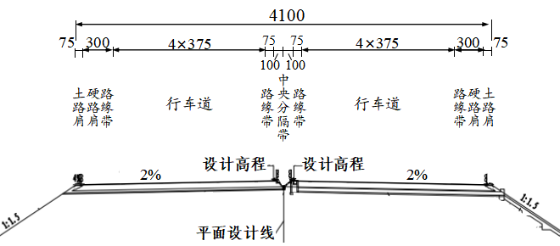

**图1 主线路基标准横断面**

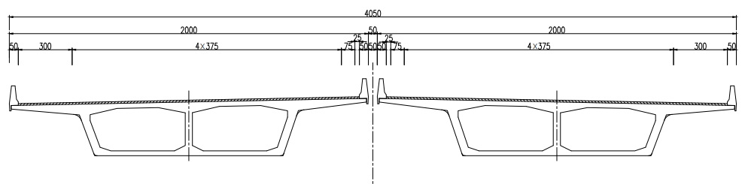

**图2 主线桥梁横断面**

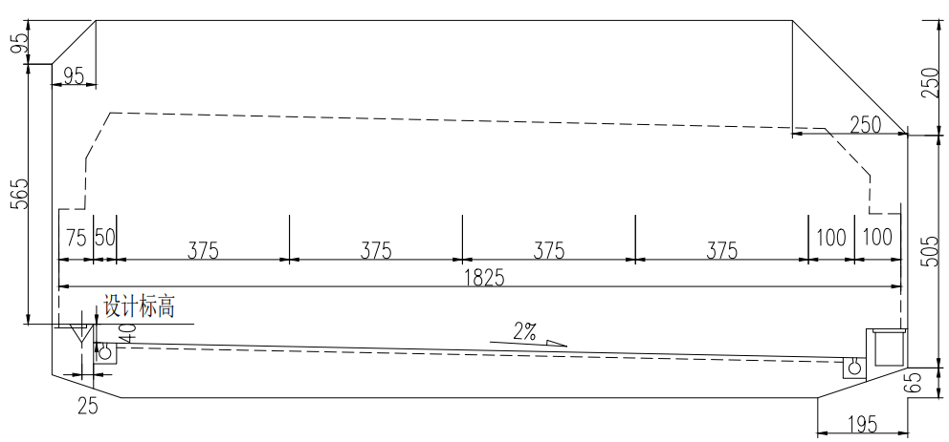

**图3 主线隧道横断面**

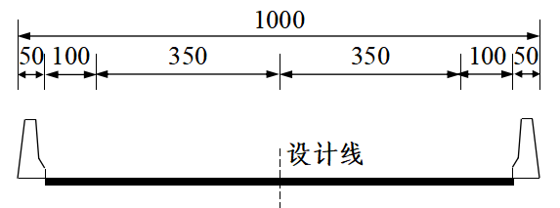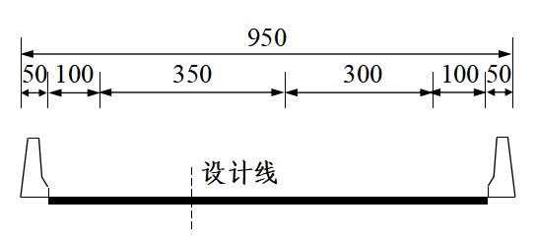

**图1 互通匝道横断面（左：双车道匝道 / 右：单车道匝道）**

**A.3 结构物设计文件**

**表3 桥梁隧道设置一览表**

|  |  |  |  |  |
| --- | --- | --- | --- | --- |
| **序号** | **结构物类型** | **起点桩号** | **终点桩号** | **长度(m)** |
| 1 | 桥梁 | YK9+305 | YK27+370 | 18065 |
| 2 | 隧道 | YK2+745 | YK8+895 | 6150 |

**A.4 交通安全设施设计文件**

**表4 交通标志布设一览表**

|  |  |  |  |  |  |
| --- | --- | --- | --- | --- | --- |
| **序号** | **桩号位置** | **标志类型** | **标志内容** | **尺寸（mm）** | **支撑形式** |
| 1 | YK2+655 | 警告标志  （隧道） |  | 4200×4000 | 路基单悬 |
| 2 | YK3+340 | 警告标志  （注意合流） |  | △1300 | 隧道附着 |
| 3 | YK4+495 | 禁令标志  （隧道限速） | 120-100120-90100-80100-80 | 4×3500×1400 | 隧道附着 |
| 4 | YK9+660 | 指路标志  （地点距离） |  | 4500×3500 | 桥梁门架 |
| 5 | YK10+050 | 禁令标志  （桥梁限速） | 120-100120-90100-80100-80 | 4×3500×3200 | 桥梁门架 |
| 6 | YK10+515 | 警告标志  （上坡提示） | cn-kei07 | △1300 | 桥梁单柱 |
| 7 | YK10+605 | 指路标志  （车距确认） | Texture_440 | 2300×1300 | 桥梁单柱 |

**续表4 交通标志布设一览表**

|  |  |  |  |  |  |
| --- | --- | --- | --- | --- | --- |
| **序号** | **桩号位置** | **标志类型** | **标志内容** | **尺寸（mm）** | **支撑形式** |
| 8 | YK13+855 | 警告标志  （下坡提示） |  | △1300 | 桥梁单柱 |
| 9 | YK16+655~YK16+855 | 警告标志  （线形诱导） |  | 1200×1600 | 桥梁单柱  (间隔25m) |
| 10 | YK21+165 | 指路标志  （出口预告） |  | 2×4800×4000 | 桥梁门架 |
| 11 | YK21+500 | 禁令标志  （匝道限速） | cn-kin04 | φ1200 | 桥梁单柱 |

**表5 交通标志版面尺寸设计一览表**

|  |  |  |  |
| --- | --- | --- | --- |
| **序号** | **尺寸（mm）** | **版面设计尺寸** | **适用标志** |
| 1 | 4200×4000 |  | 隧道标志 |

**续表5 交通标志版面尺寸设计一览表**

|  |  |  |  |
| --- | --- | --- | --- |
| **序号** | **尺寸（mm）** | **版面设计尺寸** | **适用标志** |
| 2 | △1300 |  | 注意合流  上坡提示  下坡提示 |
| 3 | 3500×1400 |  | 隧道限速 |
| 4 | 4500×3500 |  | 地点距离 |
| 5 | 3500×3200 |  | 桥梁限速 |

**续表5 交通标志版面尺寸设计一览表**

|  |  |  |  |
| --- | --- | --- | --- |
| **序号** | **尺寸（mm）** | **版面设计尺寸** | **适用标志** |
| 6 | 2300×1300 |  | 车距确认 |
| 7 | 1200×1600 |  | 线形诱导 |
| 8 | 4800×4000 |  | 出口预告 |
| 9 | φ1200 |  | 匝道限速 |

**表6 交通标志板净空和净距设计一览表**

|  |  |  |
| --- | --- | --- |
| **序号** | **支撑形式** | **版面设计尺寸（mm）** |
| 1 | 路基单悬 |  |
| 2 | 隧道附着 |  |
| 3 | 桥梁门架 |  |
| 4 | 桥梁单柱 |  |

**表7 交通标线设计一览表**

|  |  |  |
| --- | --- | --- |
| **序号** | **适用**  **路段** | **版面设计尺寸（cm）** |
| 1 | 标准  路段 |  |
| 2 | 出入口路段 |  |

**表8 护栏设计一览表**

|  |  |  |
| --- | --- | --- |
| **序号** | **护栏型式** | **设计尺寸（mm）** |
| 1 | 路侧波形梁护栏 |  |

**续表8 护栏设计一览表**

|  |  |  |
| --- | --- | --- |
| **序号** | **护栏型式** | **设计尺寸（mm）** |
| 2 | 中央分隔带波形梁护栏 |  |
| 3 | 混凝土护栏 |  |

# 

# 附录B 标准道路环境车辆性能与指标标准分布

**B.1** 车辆动力学性能模型参数

**表10 商用车车辆动力学配置参数**

| **参数名称** | **仿真参数设置** |
| --- | --- |
| **车辆轴数** | 4轴 |
| **车辆总质量** | 4455kg |
| **驱动形式** | 8×4 |
| **轴距** | 1850+4380+1200mm |
| **发动机额定功率** | 330kW |
| **发动机最大扭矩** | 1898N·m |
| **最大扭矩转速** | 1400-1500rpm |
| **比功率** | 8.3kW/t |
| **换挡方式及档位** | 手动，10个前进挡，1个倒挡 |

**表11 乘用车用车车辆动力学配置参数**

| **参数名称** | **仿真参数设置** |
| --- | --- |
| **发动机额定功率** | 270kW |
| **发动机最大扭矩** | 900N·m |
| **换挡方式及档位** | 自动，6个前进挡 |
| **车辆总质量** | 3160kg |
| **轴距** | 4260mm |

**B.2** 加速/制动性能标准变化曲线

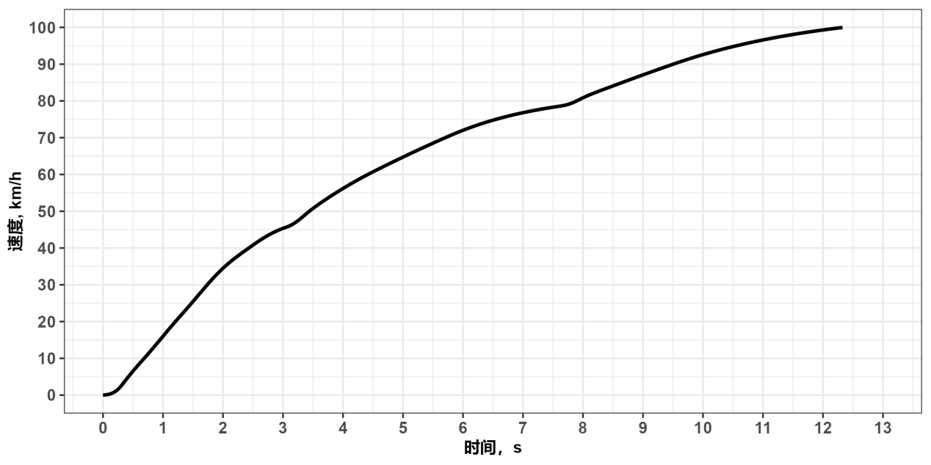

**图B.1 乘用车加速性能标准行驶速度变化曲线**

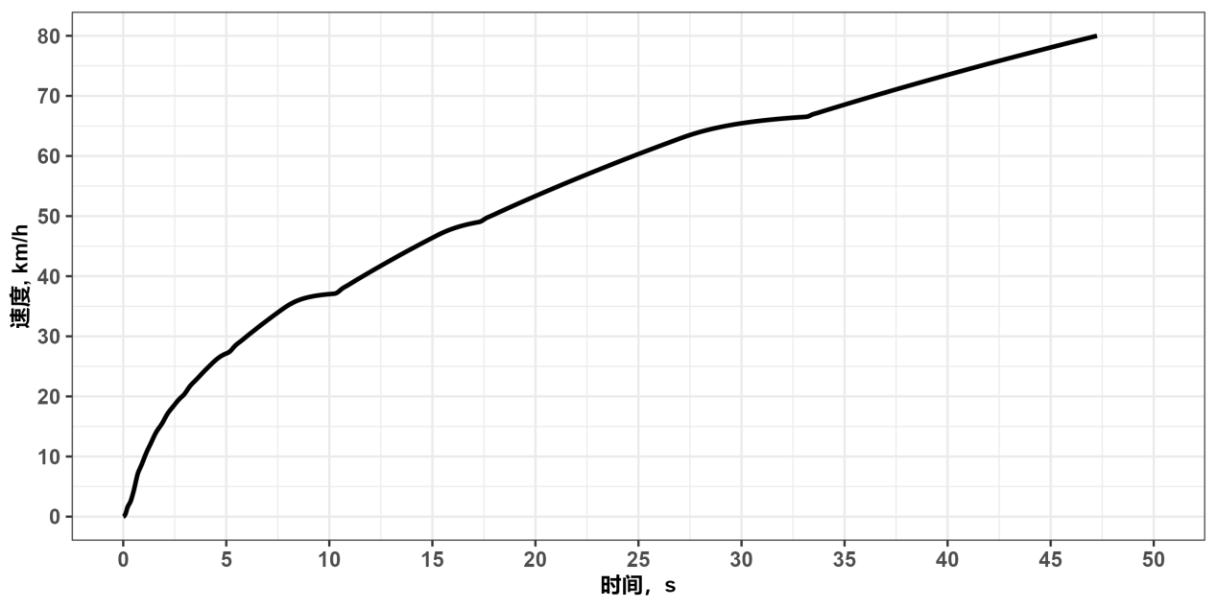

**图B.2 商用车加速性能标准行驶速度变化曲线**

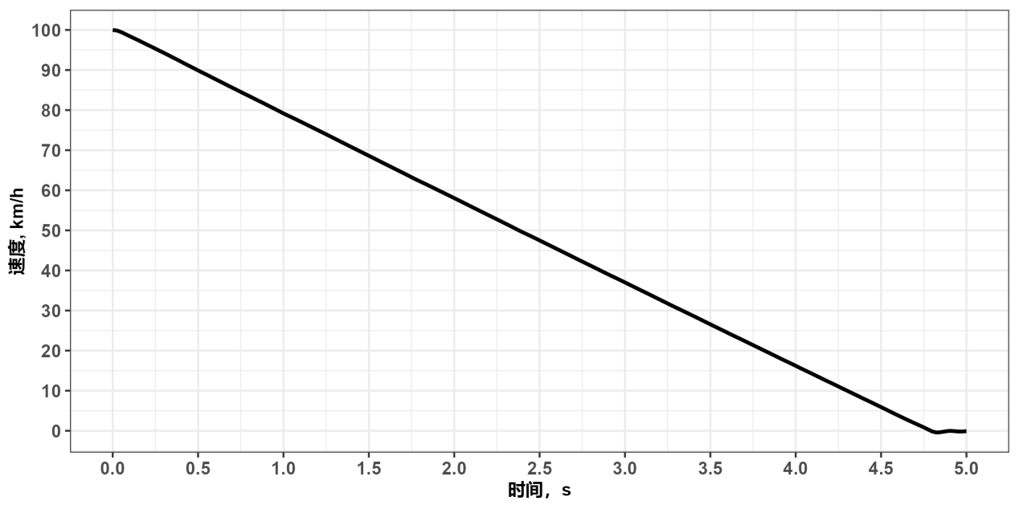

**图B.3 乘用车制动性能标准行驶速度变化曲线**

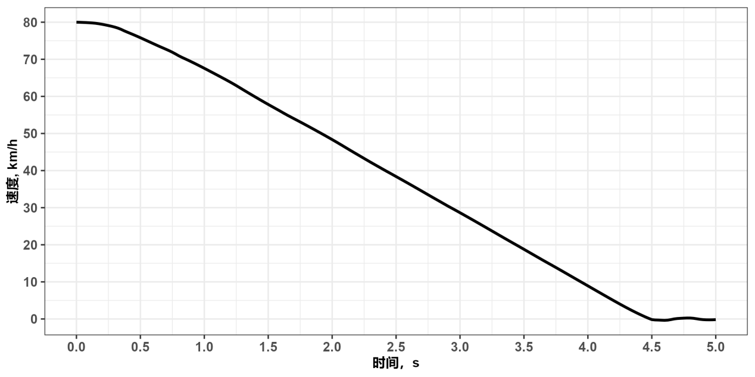

**图B.4 商用车制动性能标准行驶速度变化曲线**

**B.3** 爬坡性能标准变化曲线

**表B.3 商用车爬坡性能有效性测试换档策略**

|  |  |  |  |  |
| --- | --- | --- | --- | --- |
| **档位** | **传动系统齿轮比** | **传动系统惯性** | **档位驱动效率** | **档位滑行效率** |
| R | -9.58 | 0.2 | 0.9 | 0.9 |
| N | / | 0.2 | / | / |
| 1 | 11.06 | 0.15 | 0.92 | 0.92 |
| 2 | 8.2 | 0.15 | 0.92 | 0.92 |
| 3 | 6.06 | 0.2 | 0.92 | 0.92 |
| 4 | 4.49 | 0.2 | 0.92 | 0.92 |
| 5 | 3.32 | 0.2 | 0.92 | 0.92 |
| 6 | 2.46 | 0.2 | 0.92 | 0.92 |
| 7 | 1.82 | 0.2 | 0.92 | 0.92 |
| 8 | 1.35 | 0.2 | 0.95 | 0.95 |
| 9 | 1 | 0.2 | 0.95 | 0.95 |
| 10 | 0.74 | 0.2 | 0.95 | 0.95 |

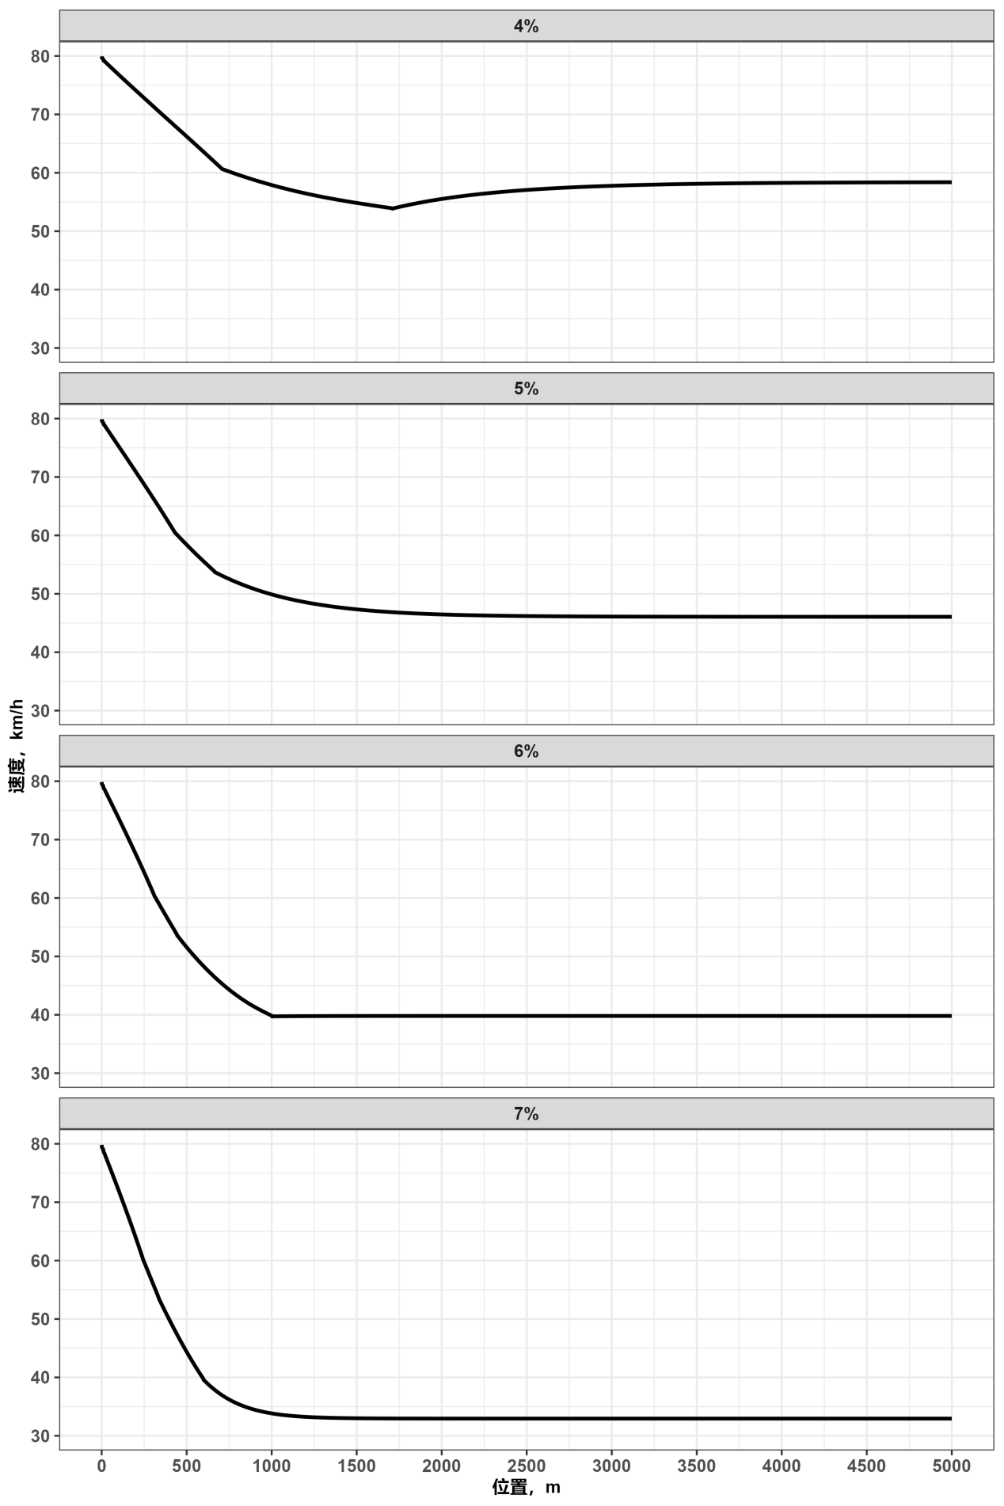

**图B.4 冲破速度80km/h，商用车爬坡性能标准行驶速度变化曲线**

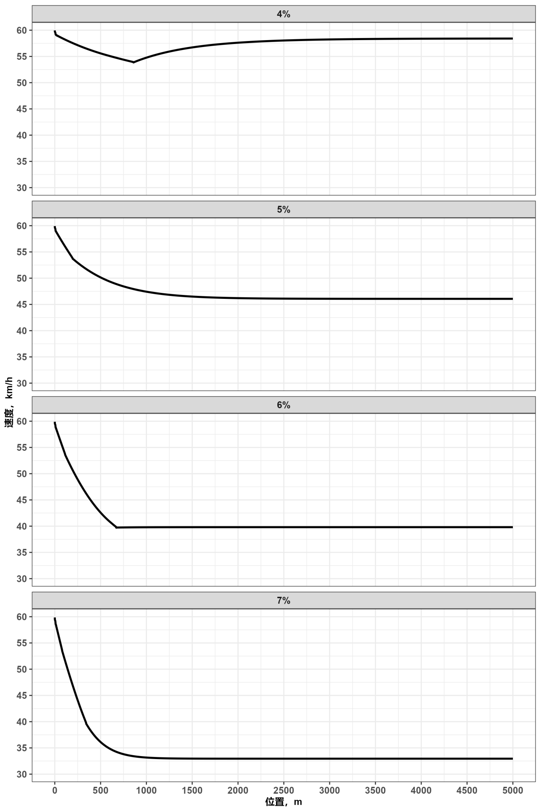

**图B.5 冲破速度60km/h，商用车爬坡性能标准行驶速度变化曲线**

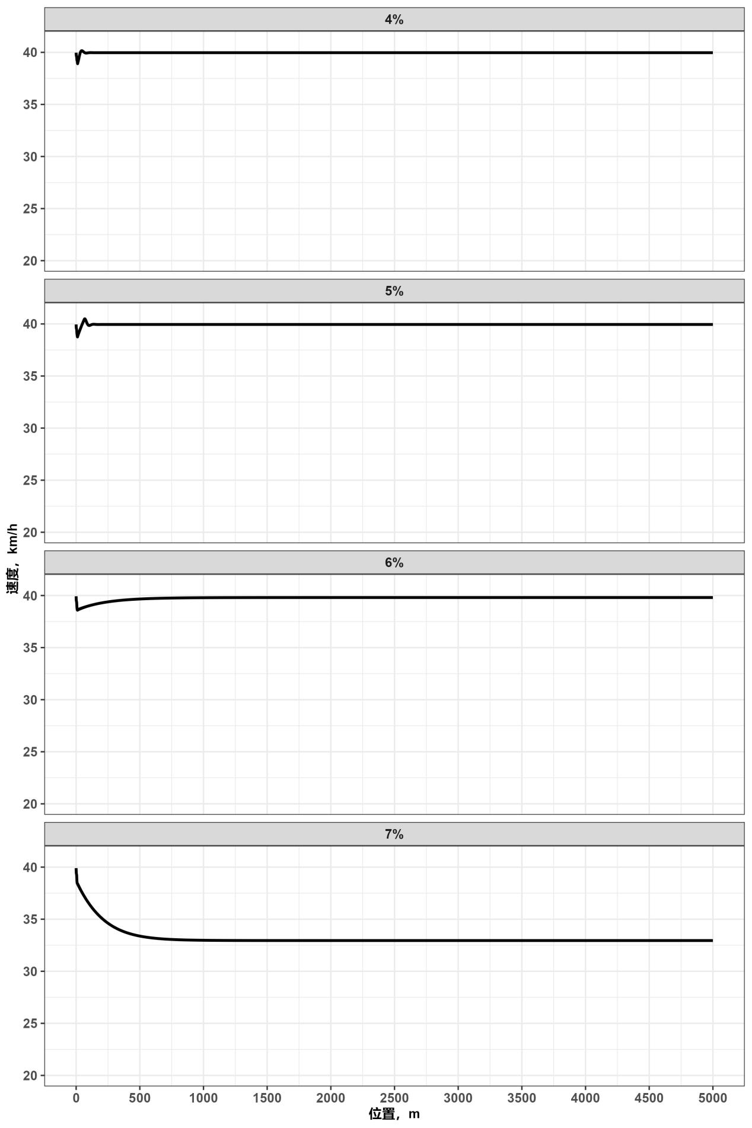

**图B.6 冲破速度40km/h，商用车爬坡性能标准行驶速度变化曲线**

# 附录C 驾驶人视觉测试配套标志标线

**C.1 交通标志**

**表1 用于驾驶人视觉测试的交通标志面板**

|  |  |  |
| --- | --- | --- |
| **序号** | **标志版面** | **版面尺寸（cm）** |
| 1 |  | 480 × 400 |
| 2 |  | 450 × 350 |
| 3 |  | 420 × 400 |

**续表1 用于驾驶人视觉测试的交通标志面板**

|  |  |  |
| --- | --- | --- |
| **序号** | **标志内容** | **版面尺寸（cm）** |
| 4 |  | 400 × 320 |
| 5 |  | 350 × 320 |
| 6 |  | 270 × 134 |
| 注：根据测试需求选择相应尺寸的面板，面板尺寸、文字布局及文字尺寸应按照表内要求设置，文字内容可替换 | | |

**表1 用于驾驶人视觉测试的交通标线**

|  |  |  |  |
| --- | --- | --- | --- |
| **序号** | **尺寸（cm）** | **序号** | **尺寸（cm）** |
| 1 |  | 2 |  |
|  |  |  |  |

# 附录D 标准道路逐桩坐标及断面标准驾驶行为参数

**D.1 断面标准数据**

**表9 逐桩坐标及其对应的断面标准驾驶行为数据**

| **桩号** | **逐桩坐标值** | | | **驾驶行为参数观测平均值** | | |
| --- | --- | --- | --- | --- | --- | --- |
| **X** | **Y** | **Z** | **Speed** | **localAccel** | **offset** |
| YK+500 | 32753.85 | 11759.84 | 17.53 | 0.00 | 0.00 | 0.00 |
| YK+600 | 32662.05 | 11720.03 | 16.77 | 75.90 | 1.21 | -0.08 |
| YK+700 | 32569.89 | 11680.15 | 16.01 | 86.87 | 1.11 | -0.09 |
| YK+800 | 32477.94 | 11640.52 | 15.25 | 100.42 | 0.60 | 0.06 |
| YK+900 | 32386.45 | 1160082 | 14.50 | 104.61 | -0.41 | -0.05 |
| YK1+000 | 32294.07 | 11560.60 | 13.95 | 99.14 | -0.21 | -0.28 |
| YK1+100 | 32202.61 | 11521.04 | 13.75 | 95.16 | -0.11 | -0.27 |
| YK1+200 | 32110.58 | 11481.04 | 13.92 | 93.35 | 0.14 | -0.44 |
| YK1+300 | 32018.80 | 11441.35 | 14.39 | 93.84 | 0.29 | -0.42 |
| YK1+400 | 31927.36 | 11401.41 | 14.93 | 95.67 | 0.27 | -0.46 |
| YK1+500 | 31836.16 | 11359.80 | 15.45 | 97.34 | 0.27 | -0.20 |
| YK1+600 | 31746.42 | 11315.57 | 16.00 | 98.89 | 0.27 | -0.75 |
| YK1+700 | 31656.99 | 11270.00 | 16.42 | 100.42 | 0.28 | -0.47 |
| YK1+800 | 31569.49 | 11222.86 | 16.30 | 102.33 | 0.32 | -0.31 |
| YK1+900 | 31482.33 | 11173.10 | 15.59 | 104.65 | 0.36 | -0.43 |
| YK2+000 | 31395.91 | 11121.21 | 14.29 | 103.22 | 0.02 | -0.57 |
| YK2+100 | 31311.55 | 11069.28 | 12.43 | 102.11 | 0.10 | -0.66 |
| YK2+200 | 31224.87 | 11018.21 | 9.94 | 101.77 | 0.15 | -0.62 |
| YK2+300 | 31138.11 | 10969.52 | 7.25 | 101.73 | 0.15 | -0.48 |
| YK2+400 | 31050.71 | 10922.25 | 4.58 | 101.69 | 0.15 | -0.76 |
| YK2+500 | 30961.19 | 10876.65 | 1.88 | 100.57 | -0.23 | -0.59 |
| YK2+600 | 30871.55 | 10833.07 | -0.79 | 98.65 | 0.03 | -0.56 |
| YK2+700 | 30781.17 | 10791.64 | -3.24 | 97.03 | 0.03 | -0.26 |
| YK2+800 | 30688.62 | 10751.30 | -5.44 | 95.60 | 0.02 | -0.08 |
| YK2+900 | 30596.59 | 10713.25 | -7.37 | 94.11 | 0.04 | -0.01 |
| YK3+000 | 30503.55 | 10677.18 | -9.27 | 92.76 | 0.05 | 0.28 |
| YK3+100 | 30410.03 | 10641.75 | -11.17 | 92.41 | 0.44 | -0.10 |
| YK3+200 | 30316.85 | 10605.23 | -13.06 | 96.21 | 0.41 | -0.09 |
| YK3+300 | 30225.13 | 10566.85 | -14.77 | 99.23 | 0.35 | -0.36 |
| YK3+400 | 30133.03 | 10526.56 | -16.12 | 101.47 | 0.30 | -0.24 |
| YK3+500 | 30042.38 | 10484.49 | -17.09 | 103.00 | 0.25 | -0.33 |
| YK3+600 | 29951.66 | 10440.65 | -17.93 | 104.17 | 0.24 | 0.02 |
| YK3+700 | 29862.79 | 10394.80 | -18.75 | 103.30 | 0.07 | -0.26 |
| YK3+800 | 29774.44 | 10347.25 | -19.59 | 102.26 | 0.08 | -0.26 |
| YK3+900 | 29687.88 | 10298.37 | -20.41 | 101.35 | 0.08 | -0.32 |
| YK4+000 | 29601.70 | 10247.52 | -21.24 | 100.52 | 0.09 | -0.28 |
| YK4+100 | 29516.12 | 10194.53 | -22.07 | 99.77 | 0.10 | -0.37 |
| YK4+200 | 29432.03 | 10140.21 | -22.90 | 99.11 | 0.10 | -0.37 |
| YK4+300 | 29348.62 | 10084.80 | -23.61 | 98.43 | 0.08 | -0.28 |
| YK4+400 | 29264.99 | 10029.16 | -23.90 | 97.34 | 0.05 | -0.22 |
| YK4+500 | 29181.87 | 9973.77 | -23.75 | 96.48 | 0.08 | -0.23 |
| YK4+600 | 29099.08 | 9918.90 | -23.24 | 95.13 | 0.05 | 0.01 |
| YK4+700 | 29015.67 | 9862.93 | -22.68 | 93.82 | 0.06 | -0.32 |
| YK4+800 | 28931.95 | 9806.99 | -22.12 | 93.90 | 0.25 | -0.45 |
| YK4+900 | 28849.53 | 9752.80 | -21.58 | 94.62 | 0.03 | 0.14 |
| YK5+000 | 28766.11 | 9697.47 | -21.02 | 95.23 | 0.24 | 0.34 |
| YK5+100 | 28682.36 | 9641.24 | -20.46 | 96.46 | 0.23 | -0.01 |
| YK5+200 | 28599.64 | 9586.22 | -19.90 | 97.61 | 0.25 | 0.06 |
| YK5+300 | 28515.70 | 9530.49 | -19.35 | 99.13 | 0.28 | 0.22 |
| YK5+400 | 28433.02 | 9475.21 | -18.79 | 100.73 | 0.27 | 0.06 |
| YK5+500 | 28350.14 | 9419.48 | -18.24 | 102.19 | 0.27 | -0.37 |
| YK5+600 | 28266.63 | 9363.69 | -17.85 | 103.66 | 0.27 | -0.49 |
| YK5+700 | 28183.20 | 9308.38 | -17.64 | 105.01 | 0.27 | -0.26 |
| YK5+800 | 28100.42 | 9253.33 | -17.61 | 106.35 | 0.27 | -0.18 |
| YK5+900 | 28017.12 | 9197.31 | -17.75 | 107.76 | 0.17 | -0.62 |
| YK6+000 | 27933.98 | 9142.22 | -18.09 | 100.64 | -0.25 | -0.37 |
| YK6+100 | 27851.24 | 9087.01 | -18.60 | 96.68 | -0.10 | -0.44 |
| YK6+200 | 27767.77 | 9031.46 | -19.30 | 96.78 | 0.19 | -0.39 |
| YK6+300 | 27684.30 | 8975.93 | -20.18 | 96.33 | 0.15 | -0.33 |
| YK6+400 | 27600.66 | 8920.51 | -21.25 | 96.42 | 0.16 | -0.07 |
| YK6+500 | 27517.93 | 8865.76 | -22.49 | 96.71 | 0.17 | 0.23 |
| YK6+600 | 27434.61 | 8810.26 | -23.91 | 97.19 | 0.19 | 0.25 |
| YK6+700 | 27351.42 | 8754.60 | -25.51 | 97.89 | 0.21 | 0.04 |
| YK6+800 | 27267.46 | 8699.02 | -27.31 | 98.71 | 0.21 | 0.34 |
| YK6+900 | 27184.81 | 8643.39 | -29.12 | 99.46 | 0.21 | -0.13 |
| YK7+000 | 27101.63 | 8587.79 | -30.92 | 100.11 | 0.19 | -0.28 |
| YK7+100 | 27018.13 | 8532.91 | -32.37 | 100.33 | 0.14 | 0.34 |
| YK7+200 | 26935.27 | 8477.34 | -33.30 | 99.95 | 0.10 | 0.04 |
| YK7+300 | 26851.43 | 8421.22 | -33.74 | 99.05 | 0.06 | -0.18 |
| YK7+400 | 26768.79 | 8366.23 | -33.69 | 97.81 | 0.04 | -0.12 |
| YK7+500 | 26685.81 | 8311.30 | -33.14 | 96.15 | 0.01 | 0.17 |
| YK7+600 | 26602.61 | 8255.80 | -32.08 | 94.05 | -0.02 | 0.12 |
| YK7+700 | 26519.66 | 8199.98 | -30.53 | 91.53 | -0.04 | -0.36 |
| YK7+800 | 26435.81 | 8144.97 | -28.86 | 90.91 | 0.25 | 0.36 |
| YK7+900 | 26353.30 | 8088.83 | -27.16 | 92.73 | 0.36 | -0.62 |
| YK8+000 | 26268.87 | 8033.41 | -25.48 | 95.77 | 0.37 | 0.08 |
| YK8+100 | 26185.45 | 7978.36 | -23.80 | 98.58 | 0.35 | 0.52 |
| YK8+200 | 26103.32 | 7923.01 | -22.13 | 101.06 | 0.34 | -0.01 |
| YK8+300 | 26019.95 | 7867.44 | -20.25 | 103.24 | 0.31 | -0.03 |
| YK8+400 | 25936.48 | 7811.86 | -18.08 | 101.46 | -0.29 | -0.01 |
| YK8+500 | 25853.23 | 7756.40 | -15.63 | 95.80 | -0.27 | -0.01 |
| YK8+600 | 25769.80 | 770028 | -12.88 | 94.28 | 0.19 | -0.45 |
| YK8+700 | 25686.49 | 7644.89 | -9.92 | 94.75 | 0.18 | -0.36 |
| YK8+800 | 25603.45 | 7589.46 | -6.94 | 95.15 | 0.17 | -0.45 |
| YK8+900 | 25520.33 | 7533.77 | -3.96 | 95.74 | 0.20 | -0.70 |
| YK9+000 | 25437.00 | 7478.53 | -0.98 | 96.71 | 0.23 | -0.48 |
| YK9+100 | 25354.48 | 7423.82 | 1.97 | 97.99 | 0.31 | -0.25 |
| YK9+200 | 25271.19 | 7368.24 | 4.95 | 99.56 | 0.13 | -0.33 |
| YK9+300 | 25186.97 | 7312.31 | 7.82 | 99.61 | 0.17 | -0.18 |
| YK9+400 | 25104.02 | 7257.10 | 10.45 | 100.08 | 0.21 | -0.13 |
| YK9+500 | 25021.64 | 7202.03 | 12.85 | 100.82 | 0.20 | -0.30 |
| YK9+600 | 24937.79 | 7145.88 | 15.12 | 101.61 | 0.22 | -0.53 |
| YK9+700 | 24854.67 | 7090.64 | 17.22 | 102.47 | 0.22 | -0.41 |
| YK9+800 | 24771.60 | 7035.33 | 19.33 | 103.25 | 0.21 | -0.38 |
| YK9+900 | 24688.20 | 6979.87 | 21.44 | 103.95 | 0.21 | -0.30 |
| YK10+000 | 24605.01 | 6924.48 | 23.55 | 104.13 | 0.17 | -0.27 |
| YK10+100 | 24522.01 | 6869.05 | 25.66 | 104.27 | 0.16 | -0.39 |
| YK10+200 | 24437.96 | 6813.06 | 27.79 | 104.36 | 0.16 | -0.38 |
| YK10+300 | 24355.23 | 6758.16 | 29.88 | 104.45 | 0.16 | -0.19 |
| YK10+400 | 24272.29 | 6703.61 | 31.98 | 104.50 | 0.16 | -0.33 |
| YK10+500 | 24187.40 | 6649.93 | 34.10 | 104.50 | 0.16 | -0.32 |
| YK10+600 | 24102.47 | 6598.15 | 36.20 | 104.52 | 0.16 | -0.35 |
| YK10+700 | 24015.57 | 6547.03 | 38.33 | 102.57 | -0.69 | -0.48 |
| YK10+800 | 23929.22 | 6498.46 | 40.42 | 95.00 | -0.37 | -0.33 |
| YK10+900 | 23841.50 | 6450.94 | 42.53 | 88.17 | -0.31 | -0.25 |
| YK11+000 | 23752.58 | 6404.39 | 44.65 | 81.65 | -0.27 | -0.43 |
| YK11+100 | 23663.76 | 6359.96 | 46.75 | 83.32 | 0.65 | -0.42 |
| YK11+200 | 23573.08 | 6316.34 | 48.88 | 90.75 | 0.61 | -0.54 |
| YK11+300 | 23483.04 | 6275.19 | 50.97 | 93.53 | 0.22 | -0.36 |
| YK11+400 | 23391.45 | 6235.09 | 53.08 | 94.58 | 0.22 | -0.22 |
| YK11+500 | 23298.31 | 6195.98 | 55.21 | 95.52 | 0.21 | -0.26 |
| YK11+600 | 23205.58 | 6158.88 | 57.32 | 96.36 | 0.21 | -0.28 |
| YK11+700 | 23113.30 | 6123.50 | 59.41 | 97.04 | 0.19 | -0.51 |
| YK11+800 | 23018.57 | 6089.68 | 61.53 | 97.63 | 0.19 | -0.08 |
| YK11+900 | 22924.23 | 6057.50 | 63.63 | 97.41 | 0.13 | 0.19 |
| YK12+000 | 22829.60 | 6024.77 | 65.75 | 97.18 | 0.13 | -0.38 |
| YK12+100 | 22734.89 | 5992.66 | 67.84 | 97.04 | 0.14 | -0.34 |
| YK12+200 | 22640.94 | 5960.73 | 69.93 | 96.90 | 0.14 | -0.36 |
| YK12+300 | 22544.98 | 5928.40 | 72.06 | 96.78 | 0.14 | -0.12 |
| YK12+400 | 22450.38 | 5896.15 | 74.17 | 96.67 | 0.14 | -0.24 |
| YK12+500 | 22356.36 | 5864.00 | 76.27 | 96.58 | 0.14 | -0.45 |
| YK12+600 | 22261.22 | 5831.62 | 78.39 | 96.49 | 0.14 | -0.52 |
| YK12+700 | 22167.37 | 5799.70 | 80.49 | 96.42 | 0.14 | -0.57 |
| YK12+800 | 22072.08 | 5767.29 | 82.61 | 96.35 | 0.15 | -0.62 |
| YK12+900 | 21977.62 | 5735.21 | 84.72 | 96.38 | 0.15 | -0.62 |
| YK13+000 | 21883.36 | 5703.53 | 86.61 | 96.64 | 0.19 | -0.32 |
| YK13+100 | 21788.38 | 5671.52 | 88.14 | 97.36 | 0.21 | -0.09 |
| YK13+200 | 21693.38 | 5639.38 | 89.31 | 98.46 | 0.25 | 0.02 |
| YK13+300 | 21598.86 | 5607.27 | 90.11 | 99.97 | 0.28 | 0.01 |
| YK13+400 | 21504.51 | 5575.21 | 90.54 | 101.69 | 0.29 | -0.01 |
| YK13+500 | 21409.69 | 5542.74 | 90.60 | 103.60 | 0.31 | -0.27 |
| YK13+600 | 21314.36 | 5510.82 | 90.28 | 105.71 | 0.33 | 0.16 |
| YK13+700 | 21219.72 | 5478.52 | 89.60 | 102.97 | -0.42 | 0.00 |
| YK13+800 | 21124.92 | 5446.41 | 88.54 | 96.76 | -0.18 | 0.09 |
| YK13+900 | 21030.99 | 5414.68 | 87.12 | 94.81 | 0.33 | 0.24 |
| YK14+000 | 20936.17 | 5382.15 | 85.33 | 97.41 | 0.35 | -0.07 |
| YK14+100 | 20841.21 | 5349.89 | 83.24 | 99.99 | 0.34 | -0.09 |
| YK14+200 | 20746.74 | 5317.85 | 81.13 | 102.25 | 0.32 | -0.05 |
| YK14+300 | 20651.88 | 5285.81 | 79.02 | 104.23 | 0.30 | 0.11 |
| YK14+400 | 20557.64 | 5253.68 | 76.92 | 105.94 | 0.29 | -0.01 |
| YK14+500 | 20462.40 | 5221.24 | 74.80 | 103.57 | -0.32 | -0.11 |
| YK14+600 | 20367.68 | 5188.72 | 72.69 | 98.13 | -0.15 | -0.45 |
| YK14+700 | 20272.96 | 5156.67 | 70.58 | 94.62 | -0.09 | -0.34 |
| YK14+800 | 20178.63 | 5124.97 | 68.47 | 94.01 | 0.15 | -0.02 |
| YK14+900 | 20083.80 | 5093.01 | 66.36 | 94.12 | 0.15 | 0.20 |
| YK15+000 | 19988.87 | 5060.76 | 64.24 | 94.23 | 0.15 | 0.19 |
| YK15+100 | 19894.11 | 5028.52 | 62.13 | 94.15 | 0.15 | 0.13 |
| YK15+200 | 1980008 | 4996.27 | 60.04 | 94.17 | 0.15 | -0.17 |
| YK15+300 | 19705.37 | 4964.05 | 57.93 | 94.33 | 0.16 | -0.23 |
| YK15+400 | 19610.56 | 4932.21 | 55.81 | 94.49 | 0.16 | 0.11 |
| YK15+500 | 19515.73 | 490003 | 53.70 | 94.68 | 0.16 | 0.13 |
| YK15+600 | 19420.76 | 4867.64 | 51.59 | 94.87 | 0.16 | 0.00 |
| YK15+700 | 19326.25 | 4835.85 | 49.48 | 95.03 | 0.16 | 0.28 |
| YK15+800 | 19231.88 | 4803.64 | 47.38 | 95.18 | 0.16 | 0.12 |
| YK15+900 | 19136.87 | 4771.61 | 45.25 | 96.30 | 0.31 | 0.35 |
| YK16+000 | 19042.22 | 4739.45 | 43.15 | 98.29 | 0.29 | 0.13 |
| YK16+100 | 18947.43 | 4708.54 | 41.10 | 99.97 | 0.27 | 0.14 |
| YK16+200 | 18851.66 | 4679.37 | 39.24 | 101.24 | 0.24 | 0.14 |
| YK16+300 | 18755.86 | 4653.11 | 37.59 | 102.13 | 0.21 | 0.23 |
| YK16+400 | 18658.18 | 4629.03 | 36.13 | 102.69 | 0.19 | 0.04 |
| YK16+500 | 18560.73 | 4608.36 | 34.88 | 102.98 | 0.17 | 0.25 |
| YK16+600 | 18463.41 | 4589.96 | 33.84 | 103.01 | 0.14 | -0.17 |
| YK16+700 | 18364.12 | 4574.66 | 32.98 | 102.83 | 0.14 | -0.04 |
| YK16+800 | 18265.27 | 4562.04 | 32.33 | 102.45 | 0.12 | -0.19 |
| YK16+900 | 18166.04 | 4552.21 | 31.83 | 101.97 | 0.11 | -0.38 |
| YK17+000 | 18066.78 | 4545.61 | 31.32 | 98.39 | -0.19 | -0.18 |
| YK17+100 | 17966.00 | 4541.52 | 30.82 | 94.50 | 0.15 | -0.26 |
| YK17+200 | 17867.14 | 4540.43 | 30.32 | 94.72 | 0.16 | -0.25 |
| YK17+300 | 17767.13 | 4541.90 | 29.83 | 95.29 | 0.21 | -0.51 |
| YK17+400 | 17667.94 | 4546.40 | 29.33 | 96.56 | 0.24 | -0.57 |
| YK17+500 | 17568.08 | 4554.30 | 28.82 | 97.74 | 0.23 | -0.11 |
| YK17+600 | 17469.01 | 4564.45 | 28.32 | 98.77 | 0.22 | -0.20 |
| YK17+700 | 17369.70 | 4577.35 | 27.83 | 99.68 | 0.22 | -0.44 |
| YK17+800 | 17271.12 | 4594.04 | 27.31 | 100.48 | 0.21 | 0.30 |
| YK17+900 | 17173.39 | 4612.40 | 26.82 | 101.19 | 0.20 | -0.01 |
| YK18+000 | 17076.14 | 4633.92 | 26.32 | 101.81 | 0.20 | 0.04 |
| YK18+100 | 16979.13 | 4658.49 | 25.81 | 102.37 | 0.20 | 0.25 |
| YK18+200 | 16883.44 | 4685.36 | 25.31 | 103.09 | 0.28 | 0.19 |
| YK18+300 | 16787.79 | 4715.40 | 24.81 | 104.81 | 0.29 | 0.32 |
| YK18+400 | 16693.52 | 4747.56 | 24.32 | 106.32 | 0.27 | 0.03 |
| YK18+500 | 1660054 | 4782.75 | 23.81 | 107.38 | -0.33 | 0.20 |
| YK18+600 | 16508.17 | 4820.52 | 23.31 | 101.52 | -0.24 | 0.15 |
| YK18+700 | 16416.41 | 4860.97 | 22.81 | 96.70 | -0.20 | 0.18 |
| YK18+800 | 16325.94 | 4902.66 | 22.31 | 92.29 | -0.16 | 0.12 |
| YK18+900 | 16235.12 | 4945.61 | 21.81 | 88.20 | -0.13 | 0.27 |
| YK19+000 | 16145.17 | 4987.81 | 21.36 | 84.43 | -0.10 | 0.00 |
| YK19+100 | 16054.45 | 5030.41 | 21.03 | 90.02 | 1.09 | -0.23 |
| YK19+200 | 15963.76 | 5073.32 | 20.82 | 101.33 | 0.53 | -0.16 |
| YK19+300 | 15873.68 | 5116.06 | 20.74 | 97.66 | -0.08 | 0.02 |
| YK19+400 | 15783.05 | 5158.36 | 20.79 | 95.02 | 0.13 | -0.45 |
| YK19+500 | 15692.81 | 520079 | 20.96 | 96.40 | 0.24 | -0.63 |
| YK19+600 | 15601.66 | 5244.11 | 21.25 | 97.50 | 0.22 | -0.39 |
| YK19+700 | 15511.85 | 5286.86 | 21.66 | 98.97 | 0.35 | -0.09 |
| YK19+800 | 15421.88 | 5329.50 | 22.16 | 102.50 | 0.46 | 0.04 |
| YK19+900 | 15330.76 | 5372.65 | 22.68 | 105.82 | 0.20 | 0.13 |
| YK20+000 | 15240.77 | 5415.12 | 23.20 | 101.28 | -0.13 | 0.10 |
| YK20+100 | 15150.45 | 5457.36 | 23.73 | 97.97 | -0.09 | -0.29 |
| YK20+200 | 15059.26 | 550097 | 24.24 | 95.44 | 0.05 | 0.19 |
| YK20+300 | 14969.52 | 5543.64 | 24.76 | 96.68 | 0.33 | 0.45 |
| YK20+400 | 14879.05 | 5586.28 | 25.28 | 99.07 | 0.32 | 0.37 |
| YK20+500 | 14788.99 | 5628.61 | 25.80 | 101.17 | 0.31 | 0.19 |
| YK20+600 | 14697.62 | 5671.24 | 26.32 | 103.03 | 0.29 | 0.17 |
| YK20+700 | 14606.19 | 5712.26 | 26.85 | 104.72 | 0.30 | 0.08 |
| YK20+800 | 14514.20 | 5751.06 | 27.36 | 103.52 | -0.28 | 0.10 |
| YK20+900 | 14420.61 | 5787.33 | 27.88 | 99.51 | -0.14 | 0.36 |
| YK21+000 | 14326.15 | 5819.33 | 28.41 | 96.05 | 0.05 | -0.36 |
| YK21+100 | 14230.27 | 5849.29 | 28.93 | 97.32 | 0.24 | -0.13 |
| YK21+200 | 14133.78 | 5875.66 | 29.45 | 98.55 | 0.24 | -0.18 |
| YK21+300 | 14036.15 | 5898.64 | 29.98 | 99.70 | 0.23 | -0.45 |
| YK21+400 | 13937.96 | 5918.50 | 30.50 | 100.73 | 0.23 | -0.55 |
| YK21+500 | 13839.03 | 5935.51 | 31.01 | 101.62 | 0.22 | -0.26 |
| YK21+600 | 13739.39 | 5948.50 | 31.54 | 102.43 | 0.21 | -0.68 |
| YK21+700 | 13639.77 | 5958.37 | 32.08 | 103.13 | 0.20 | -0.85 |
| YK21+800 | 13539.29 | 5965.45 | 32.77 | 103.57 | 0.18 | -0.52 |
| YK21+900 | 13439.24 | 5968.60 | 33.66 | 103.73 | 0.16 | -0.75 |
| YK22+000 | 13339.81 | 5968.68 | 34.74 | 103.68 | 0.14 | -0.72 |
| YK22+100 | 13239.14 | 5965.74 | 36.03 | 103.42 | 0.12 | -0.35 |
| YK22+200 | 13139.23 | 5958.99 | 37.52 | 102.97 | 0.11 | -0.47 |
| YK22+300 | 13039.59 | 5948.75 | 39.22 | 102.33 | 0.09 | -0.77 |
| YK22+400 | 12940.15 | 5935.40 | 41.12 | 101.52 | 0.08 | -0.83 |
| YK22+500 | 12841.63 | 5919.10 | 43.10 | 100.67 | 0.09 | -0.62 |
| YK22+600 | 12743.16 | 5899.71 | 45.09 | 100.53 | 0.16 | -0.12 |
| YK22+700 | 12645.65 | 5876.46 | 47.10 | 100.64 | 0.17 | -0.53 |
| YK22+800 | 12548.98 | 5851.57 | 49.10 | 101.46 | 0.25 | -0.62 |
| YK22+900 | 12451.57 | 5825.77 | 51.11 | 102.59 | 0.24 | -0.25 |
| YK23+000 | 12355.31 | 5799.83 | 53.10 | 103.59 | 0.23 | -0.03 |
| YK23+100 | 12258.88 | 5773.74 | 55.09 | 104.48 | 0.22 | 0.09 |
| YK23+200 | 12162.19 | 5747.17 | 57.10 | 104.94 | 0.02 | -0.19 |
| YK23+300 | 12065.82 | 5721.26 | 58.88 | 101.15 | -0.13 | 0.09 |
| YK23+400 | 11969.53 | 5694.72 | 60.28 | 101.99 | 0.30 | -0.28 |
| YK23+500 | 11872.85 | 5668.30 | 61.28 | 103.95 | 0.32 | -0.41 |
| YK23+600 | 11776.69 | 5642.51 | 61.86 | 106.10 | 0.32 | -0.08 |
| YK23+700 | 11680.07 | 5615.96 | 62.05 | 108.07 | 0.33 | -0.36 |
| YK23+800 | 11583.45 | 5589.87 | 61.84 | 104.58 | -0.48 | -0.19 |
| YK23+900 | 11486.58 | 5563.68 | 61.23 | 99.35 | -0.01 | -0.06 |
| YK24+000 | 11390.46 | 5537.04 | 60.23 | 97.83 | 0.08 | -0.55 |
| YK24+100 | 11293.58 | 5511.48 | 58.80 | 97.18 | 0.12 | 0.20 |
| YK24+200 | 11197.27 | 5485.22 | 56.99 | 97.05 | 0.16 | 0.11 |
| YK24+300 | 11101.13 | 5458.68 | 55.01 | 97.15 | 0.15 | -0.28 |
| YK24+400 | 11004.31 | 5432.60 | 53.00 | 97.24 | 0.16 | -0.25 |
| YK24+500 | 10907.68 | 5408.00 | 51.01 | 97.32 | 0.15 | -0.33 |
| YK24+600 | 10809.78 | 5386.39 | 49.00 | 97.39 | 0.15 | -0.38 |
| YK24+700 | 10711.79 | 5370.14 | 46.98 | 96.97 | -0.02 | 0.61 |
| YK24+800 | 10613.12 | 5356.82 | 44.99 | 96.91 | 0.15 | 0.29 |
| YK24+900 | 10513.44 | 5347.66 | 42.99 | 97.36 | 0.18 | -0.14 |
| YK25+000 | 10414.35 | 5343.90 | 40.99 | 97.81 | 0.18 | 0.44 |
| YK25+100 | 10314.56 | 5343.02 | 39.13 | 98.05 | 0.16 | -0.40 |
| YK25+200 | 10215.46 | 5347.98 | 37.44 | 98.10 | 0.14 | 0.31 |
| YK25+300 | 10115.86 | 5355.98 | 35.98 | 97.88 | 0.13 | -0.26 |
| YK25+400 | 10016.58 | 5367.91 | 34.69 | 97.48 | 0.11 | -0.21 |
| YK25+500 | 9917.22 | 5381.82 | 33.57 | 96.95 | 0.11 | 0.14 |
| YK25+600 | 9818.77 | 5395.48 | 32.48 | 96.45 | 0.11 | 0.33 |
| YK25+700 | 9719.40 | 5407.30 | 31.39 | 96.19 | 0.32 | 0.00 |
| YK25+800 | 9619.33 | 5416.49 | 30.29 | 99.62 | 0.40 | -0.15 |
| YK25+900 | 9518.83 | 5422.04 | 29.19 | 102.65 | 0.38 | -0.05 |
| YK26+000 | 9418.86 | 5423.55 | 28.10 | 103.57 | -0.41 | 0.04 |
| YK26+100 | 9318.66 | 5420.59 | 27.01 | 103.13 | 0.17 | -0.33 |
| YK26+200 | 9218.33 | 5414.20 | 25.91 | 103.32 | 0.20 | -0.11 |
| YK26+300 | 9118.88 | 5403.70 | 24.81 | 105.41 | 0.35 | -0.05 |
| YK26+400 | 9019.38 | 5388.97 | 23.72 | 107.65 | 0.21 | -0.16 |
| YK26+500 | 8920.71 | 5370.69 | 22.62 | 100.80 | -0.38 | -0.17 |
| YK26+600 | 8821.89 | 5349.72 | 21.51 | 97.89 | 0.34 | -0.26 |
| YK26+700 | 8725.77 | 5328.39 | 20.43 | 100.33 | 0.34 | -0.21 |
| YK26+800 | 8627.70 | 5306.43 | 19.33 | 102.60 | 0.32 | -0.27 |
| YK26+900 | 8530.58 | 5284.55 | 18.25 | 90.50 | -2.59 | -0.44 |
| YK27+000 | 8433.03 | 5263.02 | 17.15 | 34.89 | -3.29 | -0.18 |